杭州佳量脑科学股份有限公司

尽
职
调
查
报
告

2026年6月

浙江赛智伯乐股权投资有限公司

目录
名词释义 2
一、 杭州佳量脑科学股份有限公司 7
(一) 公司介绍 7
(二) 公司的基本信息与股权架构 8
(三) 股权架构 8
(四) 公司历史沿革 10
1. 公司设立(2020年4月8日) 10
2. 种子轮融资(2020年6月) 11
3. 天使轮融资(2020年11月) 11
4. Pre-A轮融资(2020年12月) 12
5. Pre-A+轮增资(2021年3月) 12
6. 员工股权激励增发(2021年4月) 13
7. A轮融资(2021年5月) 14
8. B轮融资（含B-1/B-2/B-3）(2021年9-12月) 14
9. B+轮增资（增资+老股转让）(2023年9月) 15
10. 老股转让（无增资）(2023年12月) 16
11. 股权变更（4.81%股权转让）(2025年6月10日) 16
12. C轮融资（2026年3月30日） 17
(五) 经营团队 19
1. 团队架构 19
2. 联合创始人团队 20
（1） 曹鹏 20
（2） 曾燕 20
（3） 贺循 21
（4） 贾佳 21
（5） 李冰莹 21
（6） 夏良道 22
(六) 知识产权 22
二、 产品管线及研发进展 24
(一) 管线分析 25
1. Epilcure植入式神经刺激系统（RNS反应性神经调控） 25
（1） 行业背景 25
（2） 技术原理 25
（3） 核心产品特点 26
（4） 临床适用人群 26
（5） 临床疗效 26
2. LaserRO™磁共振监测半导体激光治疗系统（MRgLITT激光间质热疗） 27
（1） 技术定义 27
（2） 技术原理 27
（3） 核心产品优势 27
（4） 临床适应症 28
（5） 额外临床价值 28
3. S-DEEP™脑深部电极系统（SEEG立体定向脑电图） 28
（1） 技术概述 28
（2） 产品核心配置 29
（3） 核心产品特点 29
（4） 临床定位与价值 29
(二) 临床进展 30
1. Epilcure™植入式神经刺激系统（RNS）临床进展 30
2. LaserRO™磁共振监测半导体激光治疗系统（MRgLITT）临床进展 31
3. S-DEEP™脑深部电极系统（SEEG）临床进展 31
4. 整体临床总结 32
(三) 营收测算 32
（1） 材料价格、成本&毛利率（项目方提供） 32
（2） 流行病学数据（弗若斯特沙利文报告） 32
（3） SEEG深部电极营收预测 33
（4） LITT激光消融营收预测 33
（5） RNS（Epilcure）癫痫闭环刺激营收预测 34
（6） iSBS帕金森闭环DBS营收预测 34
（7） EES脊髓损伤闭环营收预测 35
(四) 可比公司 36
三、 行业情况 38
(一) 神经外科疾病治疗方式及微创诊疗全流程 38
1. 神经外科疾病概述 38
2. 微创神经外科技术优势 38
3. 微创神经外科疾病诊疗全流程 39
4. 微创神经外科市场增长驱动与未来趋势 39
（1） 需求端扩容 39
（2） 治疗趋向微创化、精准化 40
（3） 数据驱动软件优化 40
(二) 脑机接口（BCI）行业基础定义、分类与发展历程 40
1. BCI官方定义 40
2. BCI基本工作原理 40
3. BCI分类体系 41
（1） 按植入方式分类 41
（2） 按功能用途分类 42
（3） 按控制模式分类 42
4. BCI发展历程关键里程碑 42
5. 医疗级BCI市场规模（2020-2034E） 43
（1） 整体规模 43
（2） 中国市场 43
（3） 增速对比 43
6. BCI市场增长驱动因素 44
(三) BCI细分——RNS响应式神经刺激系统 44
1. RNS产品原理与系统构成 44
2. RNS植入手术步骤 45
3. RNS核心优势 46
4. RNS行业进入壁垒 46
5. RNS市场规模（2020-2034E） 46
6. RNS竞争格局 47
7. RNS市场驱动与发展趋势 48
8. 耐药性癫痫（DRE）行业分析 48
（1） 定义与流行病学 48
（2） 癫痫分类 49
（3） DRE发病机制假说 49
（4） DRE治疗路径 50
（5） DRE临床未满足需求 51
(四) LITT激光间质热疗设备市场 51
1. LITT技术原理 51
2. LITT治疗流程 51
3. LITT核心优势 51
4. LITT行业进入壁垒 52
5. LITT市场规模（2020-2034E） 52
6. LITT全球竞争格局 53
7. LITT市场驱动与趋势 53
8. 脑肿瘤行业分析 53
（1） 胶质瘤 53
（2） 脑转移瘤 54
（3） 脑肿瘤临床未满足需求 55
(五) SEEG深部电极市场 55
1. SEEG技术概述 55
2. SEEG应用场景 55
3. SEEG市场规模（2020-2034E） 56
4. 全球SEEG竞争格局 56
5. SEEG市场驱动趋势 56
(六) BCI细分——EES硬膜外电刺激 56
1. EES技术原理 56
2. 闭环EES核心优势 57
3. EES竞争格局 57
4. EES市场规模（2030E-2034E） 57
5. 脊髓损伤（SCI）行业分析 57
(七) BCI细分——DBS脑深部电刺激 58
1. DBS技术原理与系统构成 58
2. DBS适应症与优势 59
3. 传统开环DBS临床痛点 59
4. 闭环自适应DBS（aDBS）优势 59
5. DBS市场规模（2020-2034E） 60
6. DBS竞争格局 60
7. 帕金森病（PD）行业分析 60
(八) 行业总结与未来展望 61
四、 投资结论 62
(一) 回报分析 62
(二) 投资亮点 62
(三) 风险提示与应对措施 63
(四) 结论 63

名词释义
除非本尽调报告明确另有所指，以下词语在本尽调报告中具有如下含义：
名词 | 指 | 释义
佳量脑科学/公司/佳量医疗 | 杭州佳量脑科学股份有限公司 | 2020年4月8日设立，注册于杭州，专注脑科学、侵入式脑机接口与神经调控医疗器械研发、生产、销售的高科技平台型企业
BCI | 脑机接口 | 脑机接口医疗器械，实现大脑与外部设备双向信息交互，用于神经系统疾病治疗、功能修复与人机交互
侵入式BCI | 植入式脑机接口 | 通过手术将电极/器件植入颅内、皮层或脑深部组织的脑机接口，包含全侵入式、半侵入式，信号精度高、临床治疗属性强
非侵入式BCI | 无创脑机接口 | 无需手术植入，通过头皮电极采集脑电信号，多用于消费级、康复监测、人机娱乐场景
闭环神经调控 | 响应式实时神经调控 | 实时监测脑电信号，自动识别异常神经电活动并按需释放电刺激，双向反馈、智能适配治疗参数
开环神经调控 | 固定式神经刺激 | 无实时脑电信号反馈，按固定频率、固定参数持续电刺激，无法自适应病情变化
RNS | 反应性神经刺激系统 | 闭环植入式神经调控设备，实时监测并按需抑制癫痫异常放电，主要用于药物难治性癫痫
Epilcure™ | 公司自研闭环RNS产品 | 佳量脑科学自主研发的植入式神经刺激系统，亚洲首款闭环反应性神经调控产品，纳入NMPA创新医疗器械通道
MRgLITT/LITT | 磁共振监测激光间质热疗 | 在MRI实时测温导航下，通过微创植入激光光纤，靶向消融颅内病灶的微创神经外科治疗技术
LaserRO™ | 公司自研LITT系统 | 佳量脑科学双波长磁共振监测半导体激光治疗系统，含激光设备、消融光纤、手术规划软件整套解决方案
SEEG | 立体定向脑电图 | 通过立体定向技术植入脑深部电极，采集颅内脑电信号，为癫痫致痫灶定位、脑功能区测绘的临床金标准
S-DEEP™ | 公司自研脑深部电极系统 | 佳量脑科学自主研发的SEEG深部电极及配套耗材、手术工具套装，用于癫痫术前精准定位
DBS | 脑深部电刺激 | 向大脑深部核团植入电极，通过电调控改善神经环路异常，主要用于帕金森、特发性震颤等运动障碍疾病
iSBS | 公司自研闭环DBS产品 | 佳量脑科学智能脑深部电刺激系统，采用颅内植入、闭环自适应调控架构，对标下一代DBS技术
EES | 硬膜外脊髓电刺激 | 向脊髓硬膜外植入电极阵列，通过时序电刺激激活神经环路，用于脊髓损伤截瘫患者站立行走功能康复
耐药性癫痫/DRE | 药物难治性癫痫 | 经2种及以上足量、耐受抗癫痫药物规范治疗后，仍无法实现长期无发作的局灶性/全面性癫痫
胶质瘤 | 颅内胶质源性恶性肿瘤 | 最常见原发性脑肿瘤，恶性程度高、复发率高，传统开颅手术风险大，适配LITT微创消融治疗
脑转移瘤 | 继发性颅内肿瘤 | 全身恶性肿瘤（肺癌、乳腺癌等）转移至颅内形成的病灶，是LITT核心临床适应症之一
SCI | 脊髓损伤 | 因外伤、肿瘤、炎症等导致脊髓神经通路受损，引发肢体瘫痪、感觉缺失、运动功能障碍等病症
PD | 帕金森病 | 中老年常见神经退行性疾病，以震颤、肌强直、运动迟缓、步态异常为核心症状，中晚期主要依赖DBS治疗
NMPA | 国家药品监督管理局 | 负责国内医疗器械审批、注册、监管的官方机构，三类有源植入医械需经NMPA严格注册审批
创新医疗器械通道 | NMPA特殊审批通道 | 针对具备重大临床价值、国内首创、技术领先的医疗器械，享受优先审评、审批加速政策通道
三类有源植入医疗器械 | 最高风险等级医械 | 植入人体、长期留存、有源工作的高风险医疗器械，监管标准最严格，需多中心三期临床试验
港股18A | 港交所第18A章上市规则 | 针对未盈利生物科技企业的港股上市制度，允许无商业化盈利、核心管线具备临床价值的生物医药/医械企业申报上市
投后估值 | 融资完成后企业整体估值 | 本轮融资资金到位、股权稀释完成后，公司整体市场价值
老股转让 | 存量股权转让 | 现有股东对外转让所持公司股权，不新增注册资本、不稀释创始及原有股东股本总额
员工持股平台 | 有限合伙制股权激励平台 | 以有限合伙企业形式设立，用于授予核心员工股权、绑定团队利益，集中持股统一管理
多中心临床试验 | 多医院联合临床研究 | 由国内多家三甲顶级临床中心共同开展的医疗器械确证性试验，数据权威性高、获批认可度高
PI/Co-PI | 临床试验牵头研究者 | 多中心临床试验总负责人/联合牵头专家，为国内神经外科、癫痫领域顶尖学科带头人

- 杭州佳量脑科学股份有限公司
- 公司介绍
杭州佳量脑科学股份有限公司（下称“佳量脑科学”）2020年4月成立于杭州，是专注脑科学与神经外科前沿技术产业化的高科技平台型企业，定位数据驱动的下一代脑机接口平台，聚焦侵入式脑机接口与神经调控，覆盖临床治疗、功能修复与人机共融，为癫痫、帕金森、脊髓损伤等神经系统疾病提供创新医疗器械解决方案。
佳量脑科学以BCMod一体化脑机接口平台为技术底座，构建侵入式神经信号采集、闭环神经刺激、AI智能解码、颅骨植入式微创设计等全栈技术能力，依托110+例临床植入积累海量高保真颅内脑电数据，形成行业稀缺的数据飞轮与技术壁垒，支撑多产品线快速迭代与临床落地。
核心产品矩阵聚焦重大神经疾病刚需，形成完整治疗布局：Epilcure作为亚洲首款闭环反应性神经刺激系统，用于难治性癫痫，已进入NMPA创新通道；iSBS智能脑深部电刺激针对帕金森等运动障碍，实现自适应精准调控；EES闭环脊髓神经接口用于脊髓损伤康复，已实现患者自主站立行走；同时布局LaserRO激光消融系统与S-DEEP深部电极，覆盖诊断、治疗、康复全场景。
融资方面，佳量脑科学已完成种子轮、天使轮、Pre-A、Pre-A+、A、B、C共7轮融资，累计融资额超十亿元人民币；其中B轮、C轮均为数亿元级别，2026年完成的C轮系列融资后投后估值30亿元人民币。投资方包括启明创投、辰德资本、元璟资本、中金资本、海邦资本、火山石资本、渝富基金等一线医疗与硬科技机构及政府引导基金，资金主要用于临床推进、产品研发、产能建设与全球化布局，公司已完成股改并规划港股18A上市，退出路径清晰。
- 公司的基本信息与股权架构
佳量脑科学的基本信息如下：
公司全称 | 杭州佳量脑科学股份有限公司
注册资本 | 3558.6901万元
统一信用代码 | 91330110MA2H3DLL3Q
法定代表人 | 曹鹏
营业期限 | 2020年4月8日至无固定期限
注册地址 | 浙江省杭州市余杭区仓前街道龙泉路20号3号楼1-101室
经营范围 | 一般项目：软件开发；网络与信息安全软件开发；物联网技术服务；信息系统运行维护服务；光电子器件制造；电子专用设备制造；通信设备制造；光通信设备制造；光学仪器制造；第一类医疗器械生产；服务消费机器人制造；第一类医疗器械销售；第二类医疗器械销售；光通信设备销售；信息安全设备销售；专用化学产品销售（不含危险化学品）；货物进出口；技术进出口（除依法须经批准的项目外，凭营业执照依法自主开展经营活动）。许可项目：第二类医疗器械生产；第三类医疗器械生产；第三类医疗器械经营（依法须经批准的项目，经相关部门批准后方可开展经营活动，具体经营项目以审批结果为准）。
资料来源：佳量脑科学提供
- 股权架构
佳量脑科学的股权结构相对集中，公司前三大股东分别为曹鹏（持股10.9294%）、杭州佳诺智光企业管理合伙企业（有限合伙）（持股9.5984%）、杭州海创光影企业管理合伙企业（有限合伙）（持股6.3603%）
序号 | 股东姓名/名称 | 认缴出资额/人民币元 | 持股比例
 | 曹鹏 | 3,889,446 | 10.9294%
 | 杭州佳诺智光企业管理合伙企业（有限合伙） | 3,415,800 | 9.5984%
 | 杭州海创光影企业管理合伙企业（有限合伙） | 2,263,416 | 6.3603%
 | 杭州锦嵘企业管理合伙企业（有限合伙） | 2,146,163 | 6.0308%
 | 杭州裕荣惠华企业管理合伙企业（有限合伙） | 880,000 | 2.4728%
 | 杭州锦逸融光企业管理合伙企业（有限合伙） | 558,300 | 1.5688%
 | 杭州启明融晶股权投资合伙企业（有限合伙） | 2,449,143 | 6.8821%
 | 苏州启明融乾股权投资合伙企业（有限合伙） | 1,268,233 | 3.5638%
 | 杭州海邦数瑞股权投资合伙企业（有限合伙） | 1,286,100 | 3.6140%
 | 杭州海邦羿谷创业投资合伙企业（有限合伙） | 609,700 | 1.7133%
 | 杭州海邦沣华数智股权投资合伙企业（有限合伙） | 515,900 | 1.4497%
 | 张丁 | 519,192 | 1.4589%
 | 苏州辰知德投资合伙企业（有限合伙） | 1,912,011 | 5.3728%
 | 苏州辰嘉德股权投资合伙企业（有限合伙） | 200,942 | 0.5647%
 | CDHealthHKIIILimited | 416,799 | 1.1712%
 | 杭州元璟中小企业发展股权投资基金合伙企业（有限合伙） | 944,743 | 2.6547%
 | BrightGalaxyLimited | 1,111,463 | 3.1232%
 | 浙江余杭转型升级产业投资有限公司 | 428,677 | 1.2046%
 | 杭州余杭景仓丹穴科技合伙企业（有限合伙） | 1,426,691 | 4.0090%
 | 上海火山石二期创业投资合伙企业（有限合伙） | 1,796,754 | 5.0489%
 | 中金传誉凤凰（杭州）股权投资基金合伙企业（有限合伙） | 1,339,615 | 3.7643%
 | 宁波衔领创业投资合伙企业（有限合伙） | 546,247 | 1.5350%
 | 宁波领脉创业投资合伙企业（有限合伙） | 651,132 | 1.8297%
 | 平潭综合实验区沃生慧嘉股权投资合伙企业（有限合伙） | 960,506 | 2.6990%
 | 上海智鼎博能投资合伙企业（有限合伙） | 690,171 | 1.9394%
 | 上海熠建投资管理合伙企业（有限合伙） | 602,827 | 1.6940%
 | 杭州泰鲲股权投资基金合伙企业（有限合伙） | 602,827 | 1.6940%
 | 上海临港启创生科私募投资基金合伙企业（有限合伙） | 602,827 | 1.6940%
 | 重庆建源西证私募股权投资基金合伙企业（有限合伙） | 602,827 | 1.6940%
 | 杭州禾合园区引领股权投资合伙企业（有限合伙） | 401,885 | 1.1293%
 | 重庆渝富高精尖产业私募股权投资基金合伙企业（有限合伙） | 401,885 | 1.1293%
 | 和瑞创业投资基金管理（深圳）有限公司 | 144,679 | 0.4066%
合计 |  | 35,586,901 | 100.00%
数据来源：公司提供
- 公司历史沿革
- 公司设立(2020年4月8日)
2020年04月08日，公司设立。本次为创始股东出资设立，无外部投资方。公司的注册资本为500万元人民币。
本次工商设立完成后，公司的股权架构如下表所示：
股东名称 | 认缴出资额（万元） | 持股比例
曹鹏 | 155.00 | 31.00%
上海锦嵘 | 245.00 | 49.00%
上海裕荣惠华 | 100.00 | 20.00%
合计 | 500.00 | 100.00%
- 种子轮融资(2020年6月)
2020年06月，公司完成了种子轮融资。本轮融资引入了首个外部投资方——绍兴海邦人才基金、张丁。本次增资3500万元人民币，公司的注册资本由设立时的500万元人民币增加至558.33万元人民币。
本次增资工商变更完成后，公司的股权架构如下表所示：
股东名称 | 认缴出资额（万元） | 持股比例
曹鹏 | 155.00 | 27.76%
上海锦嵘 | 245.00 | 43.88%
上海裕荣惠华 | 100.00 | 17.91%
绍兴海邦人才 | 50.00 | 8.96%
张丁 | 8.33 | 1.49%
合计 | 558.33 | 100.00%
- 天使轮融资(2020年11月)
2020年11月，公司完成了天使轮融资。本轮融资引入了宁波衔领、杭州锦逸融光等外部投资方。本次增资1650万元人民币，公司的注册资本由558.33万元人民币增加至742.58万元人民币。
本次增资工商变更完成后，公司的股权架构如下表所示：
股东名称 | 认缴出资额（万元） | 持股比例
曹鹏 | 155.00 | 20.87%
上海锦嵘 | 245.00 | 32.99%
上海裕荣惠华 | 100.00 | 13.47%
绍兴海邦人才 | 112.20 | 15.11%
张丁 | 18.72 | 2.52%
宁波衔领 | 55.83 | 7.52%
杭州锦逸融光 | 55.83 | 7.52%
合计 | 742.58 | 100.00%
- Pre-A轮融资(2020年12月)
2020年12月，公司完成了Pre‑A轮融资。本轮融资引入了苏州辰知德（辰德资本），同时海邦人才追加投资。本次增资1750万元人民币，公司的注册资本由742.58万元人民币增加至918.45万元人民币。
本次增资工商变更完成后，公司的股权架构如下表所示：
股东名称 | 认缴出资额（万元） | 持股比例
曹鹏 | 194.08 | 21.13%
上海锦嵘 | 245.00 | 26.68%
上海裕荣惠华 | 100.00 | 10.89%
苏州辰知德 | 120.38 | 13.11%
绍兴海邦人才 | 128.61 | 14.00%
其他股东 | 130.38 | 14.19%
合计 | 918.45 | 100.00%
- Pre-A+轮增资(2021年3月)
2021年03月，公司完成了Pre‑A+轮融资。本轮融资引入了火山石资本、沃生慧嘉、智鼎博能、海邦羿谷等外部投资方。本次增资6600万元人民币，公司的注册资本由918.45万元人民币增加至1434.36万元人民币，投后估值约3.0亿元。
本次增资工商变更完成后，公司的股权架构如下表所示：
股东名称 | 认缴出资额（万元） | 持股比例
曹鹏 | 194.08 | 13.53%
上海锦嵘 | 245.00 | 17.09%
上海裕荣惠华 | 100.00 | 6.97%
苏州辰知德 | 195.42 | 13.62%
绍兴海邦人才 | 128.61 | 8.97%
上海火山石二期 | 78.17 | 5.45%
其他机构/个人 | 493.08 | 34.37%
合计 | 1434.36 | 100.00%
- 员工股权激励增发(2021年4月)
2021年04月，公司完成了员工股权激励增发。本轮为员工持股平台增资，无外部新投资方。本次增资674.99万元人民币，公司的注册资本由1434.36万元人民币增加至2109.35万元人民币，投后估值不变，约3.0亿元。
本次增资工商变更完成后，公司的股权架构如下表所示：
股东名称 | 认缴出资额（万元） | 持股比例
曹鹏 | 405.02 | 19.20%
杭州佳诺智光 | 358.58 | 17.00%
杭州海创光影 | 105.47 | 5.00%
上海锦嵘 | 245.00 | 11.61%
上海裕荣惠华 | 100.00 | 4.74%
机构股东合计 | 895.28 | 42.45%
合计 | 2109.35 | 100.00%
- A轮融资(2021年5月)
2021年05月，公司完成了A轮融资。本轮融资由火山石资本、沃生资本、领脉资本追加投资。本次增资3550万元人民币，公司的注册资本由2109.35万元人民币增加至2296.56万元人民币。
本次增资工商变更完成后，公司的股权架构如下表所示：
股东名称 | 认缴出资额（万元） | 持股比例
曹鹏 | 405.02 | 17.64%
杭州佳诺智光 | 358.58 | 15.61%
杭州海创光影 | 105.47 | 4.59%
上海锦嵘 | 245.00 | 10.67%
上海裕荣惠华 | 100.00 | 4.35%
机构股东合计 | 1082.49 | 47.14%
合计 | 2296.56 | 100.00%
- B轮融资（含B-1/B-2/B-3）(2021年9-12月)
2021年12月，公司完成了B轮系列融资。本轮融资引入了启明创投、元璟资本、中金资本、BrightGalaxy、CDHealth等知名机构。本次增资1.75亿元人民币，公司的注册资本由2296.56万元人民币增加至2893.57万元人民币。
本次增资工商变更完成后，公司的股权架构如下表所示：
股东名称 | 认缴出资额（万元） | 持股比例
曹鹏 | 405.02 | 13.99%
杭州佳诺智光 | 341.58 | 11.80%
杭州海创光影 | 226.34 | 7.82%
杭州锦嵘 | 214.62 | 7.42%
苏州辰知德 | 195.42 | 6.75%
启明系合计 | 271.27 | 9.37%
中金传誉凤凰 | 48.23 | 1.67%
元璟资本 | 94.47 | 3.27%
其余机构 | 996.62 | 34.44%
合计 | 2893.57 | 100.00%
- B+轮增资（增资+老股转让）(2023年9月)
2023年09月，公司完成了B+轮融资。本轮融资由中金资本、余杭转型升级产业投资领投。本次增资4048.26万元人民币，公司的注册资本由2893.57万元人民币增加至2973.95万元人民币。
本次增资工商变更完成后，公司的股权架构如下表所示：
股东名称 | 认缴出资额（万元） | 持股比例
曹鹏 | 388.94 | 13.08%
杭州佳诺智光 | 341.58 | 11.49%
杭州海创光影 | 226.34 | 7.61%
杭州锦嵘 | 214.62 | 7.22%
杭州裕荣惠华 | 88.00 | 2.96%
苏州辰知德 | 191.20 | 6.43%
启明系合计 | 271.27 | 9.12%
中金资本 | 133.96 | 4.50%
元璟资本 | 94.47 | 3.18%
火山石资本 | 179.68 | 6.04%
海邦系合计 | 241.18 | 8.11%
其他机构 | 492.71 | 16.57%
合计 | 2973.95 | 100.00%
- 老股转让（无增资）(2023年12月)
2023年12月，公司完成了老股转让，无新增注册资本。本轮为机构股东内部股权优化，和瑞创投、海邦数瑞受让部分老股，公司的注册资本保持2973.95万元人民币不变，投后估值维持不变。
本次转让工商变更完成后，公司的股权架构与B+轮后一致，仅部分机构股东持股比例微调，大股东结构未发生重大变化，股权架构表同2023年09月B+轮后架构。
- 股权变更（4.81%股权转让）(2025年6月10日)
2025年06月10日，公司完成了4.81%股权的转让，无新增注册资本。本次股权变更为机构股东之间的转让，出让方为辰德资本、火山石资本、沃生投资、绿河投资、宇杉资本及绍兴海邦人才，竞买方为海邦投资旗下的杭州海邦数瑞、和瑞创投。公司的注册资本保持2973.95万元人民币不变，投后估值维持不变。
本次转让工商变更完成后，公司的股权架构如下表所示（核心股东结构更新）：
股东名称 | 认缴出资额（万元） | 持股比例
曹鹏 | 388.94 | 13.08%
杭州佳诺智光 | 341.58 | 11.49%
杭州海创光影 | 226.34 | 7.61%
杭州锦嵘 | 214.62 | 7.22%
杭州裕荣惠华 | 88.00 | 2.96%
启明系合计 | 271.27 | 9.12%
中金资本 | 133.96 | 4.50%
元璟资本 | 94.47 | 3.18%
杭州海邦数瑞 | 128.48 | 4.32%
和瑞创投 | 14.28 | 0.48%
其他股东（含原出让方机构） | 1351.91 | 45.46%
合计 | 2973.95 | 100.00%
- C轮融资（2026年3月30日）
佳量脑科学C轮融资由多家国资/产业资本主导，包括重庆渝富、上海熠建、杭州泰鲲、辰德资本、临港蓝湾资本、禾合创投、余杭金控、西证股权投资等，机构阵容兼具地方国资引导基金、产业基金及专业PE，资金来源多元且具备较强的产业资源属性，融资2.91亿元，投后估值17.91亿元。
序号 | 股东姓名/名称 | 认缴出资额/人民币元 | 持股比例
 | 曹鹏 | 3,889,446 | 10.9294%
 | 杭州佳诺智光企业管理合伙企业（有限合伙） | 3,415,800 | 9.5984%
 | 杭州海创光影企业管理合伙企业（有限合伙） | 2,263,416 | 6.3603%
 | 杭州锦嵘企业管理合伙企业（有限合伙） | 2,146,163 | 6.0308%
 | 杭州裕荣惠华企业管理合伙企业（有限合伙） | 880,000 | 2.4728%
 | 杭州锦逸融光企业管理合伙企业（有限合伙） | 558,300 | 1.5688%
 | 杭州启明融晶股权投资合伙企业（有限合伙） | 2,449,143 | 6.8821%
 | 苏州启明融乾股权投资合伙企业（有限合伙） | 1,268,233 | 3.5638%
 | 杭州海邦数瑞股权投资合伙企业（有限合伙） | 1,286,100 | 3.6140%
 | 杭州海邦羿谷创业投资合伙企业（有限合伙） | 609,700 | 1.7133%
 | 杭州海邦沣华数智股权投资合伙企业（有限合伙） | 515,900 | 1.4497%
 | 张丁 | 519,192 | 1.4589%
 | 苏州辰知德投资合伙企业（有限合伙） | 1,912,011 | 5.3728%
 | 苏州辰嘉德股权投资合伙企业（有限合伙） | 200,942 | 0.5647%
 | CDHealthHKIIILimited | 416,799 | 1.1712%
 | 杭州元璟中小企业发展股权投资基金合伙企业（有限合伙） | 944,743 | 2.6547%
 | BrightGalaxyLimited | 1,111,463 | 3.1232%
 | 浙江余杭转型升级产业投资有限公司 | 428,677 | 1.2046%
 | 杭州余杭景仓丹穴科技合伙企业（有限合伙） | 1,426,691 | 4.0090%
 | 上海火山石二期创业投资合伙企业（有限合伙） | 1,796,754 | 5.0489%
 | 中金传誉凤凰（杭州）股权投资基金合伙企业（有限合伙） | 1,339,615 | 3.7643%
 | 宁波衔领创业投资合伙企业（有限合伙） | 546,247 | 1.5350%
 | 宁波领脉创业投资合伙企业（有限合伙） | 651,132 | 1.8297%
 | 平潭综合实验区沃生慧嘉股权投资合伙企业（有限合伙） | 960,506 | 2.6990%
 | 上海智鼎博能投资合伙企业（有限合伙） | 690,171 | 1.9394%
 | 上海熠建投资管理合伙企业（有限合伙） | 602,827 | 1.6940%
 | 杭州泰鲲股权投资基金合伙企业（有限合伙） | 602,827 | 1.6940%
 | 上海临港启创生科私募投资基金合伙企业（有限合伙） | 602,827 | 1.6940%
 | 重庆建源西证私募股权投资基金合伙企业（有限合伙） | 602,827 | 1.6940%
 | 杭州禾合园区引领股权投资合伙企业（有限合伙） | 401,885 | 1.1293%
 | 重庆渝富高精尖产业私募股权投资基金合伙企业（有限合伙） | 401,885 | 1.1293%
 | 和瑞创业投资基金管理（深圳）有限公司 | 144,679 | 0.4066%
合计 |  | 35,586,901 | 100.00%

- 经营团队
- 团队架构
截至2026年3月，公司总人数为141人，其中博士4人、硕士20人、本科63人，本科及以上学历占比约62%；研发团队占比约36%，生产团队占比约38%，临床与市场团队占比约14%，团队结构与学历层次匹配公司“研发+产业化”双轮驱动的发展阶段，为侵入式脑机接口产品的研发、临床推进与商业化落地提供了坚实保障。
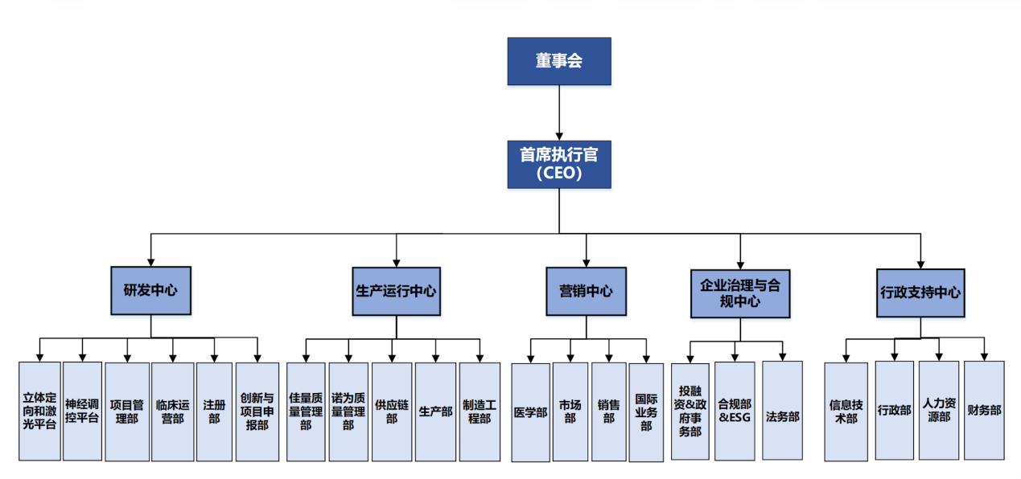
- 联合创始人团队
- 曹鹏
创始人&CEO，拥有西安交大本科、法国贡比涅技术大学硕士及博士学历，具备GE医疗、健世生物高管多年从业经历，深耕生物医学工程与神经医疗器械领域多年；兼具科研学术、产业运营与创业复合背景，主持多项省市级重大科技专项，手握数十项发明专利，斩获多项行业创新创业顶级奖项，产业资源整合、战略规划与企业经营能力突出，是佳量脑科学整体战略与全业务布局核心掌舵人。
- 曾燕
管理者代表/质量总监/注册总监，天津大学微电子专业硕士，拥有迈瑞医疗、协合医疗、承诺医疗多年质量法规与产品注册资深经验，深耕二类三类有源植入医疗器械全流程管理；精通ISO13485、FDAQSR820等国内外质量体系，熟练NMPA、CE全注册流程，主导公司多款创新医疗器械申报、型式检验与体系搭建，具备极强合规把控、产品注册及供应链管理能力，为佳量管线合规落地提供核心保障。
- 贺循
市场负责人，武汉大学临床医学学士、巴黎第六大学急诊医学硕士，具备波科、鑫君特、PrecisionRobotics等国际医械及手术机器人企业市场操盘经验，拥有临床科研、学术推广、品牌营销、融资路演复合能力；深耕神经医疗与高端医械商业化领域，擅长KOL资源搭建、学术共识输出与市场体系从零搭建，主导佳量产品商业化布局与外部资源拓展。
- 贾佳
神经调控平台研发总监，西安交大本科、浙江大学硕士，深耕生物医学工程与智能硬件研发领域，先后任职NI、智能科技企业研发核心岗位，拥有FES康复设备、无创血糖、智能机器人等多品类研发落地经验；精通三类植入式脑机相关产品设计、硬件开发与项目管理，主导佳量SEEG电极等核心管线研发，是公司神经调控技术板块核心研发骨干。
- 李冰莹
副总裁，南京财经大学学士、美国杜兰大学及长江商学院双MBA，拥有普华永道合规、东兴资本、中缔资本、幂方健康基金多年财务合规与一级投融资从业背景；深度熟悉医疗行业投融资、基金募集、上市公司治理及三会运作，擅长投资者关系、资本运作与合规内控，全面负责佳量战略落地、公司治理、资本市场对接及上市相关筹备工作。
- 夏良道
激光能量平台研发总监，清华大学本科、上海交大硕士、美国肯塔基大学博士，拥有JDSU、Canesta、BD、波士顿科学等全球顶尖激光医械企业多年首席研发及总工经历，深耕医用激光、光机系统、植入器械研发三十余年；精通激光设备整机设计、验证量产及跨国企业研发管理，全面负责佳量LaserRO激光消融、SEEG电极等核心产品研发，为公司激光技术平台构筑技术壁垒。
- 知识产权
佳量脑科学的专利布局保护全面。
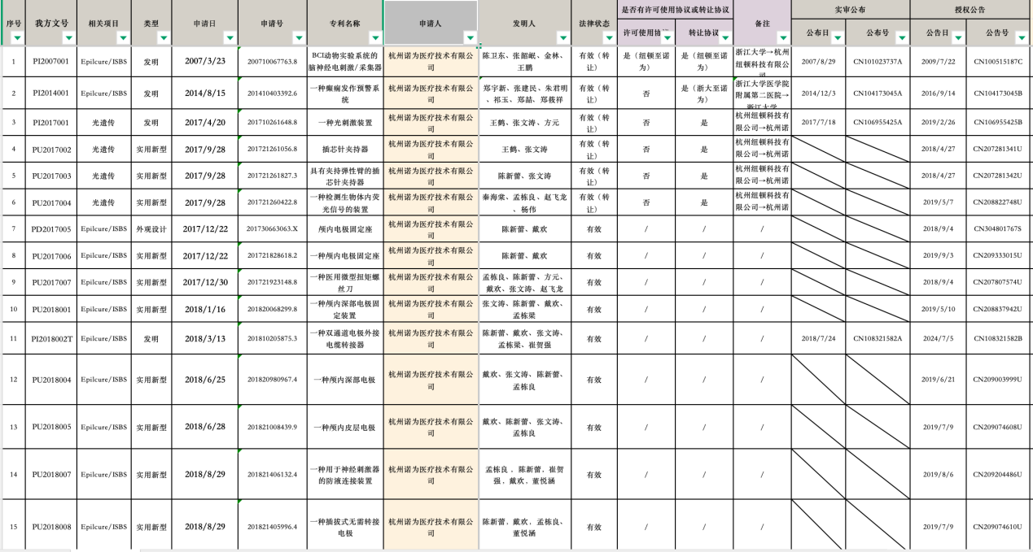
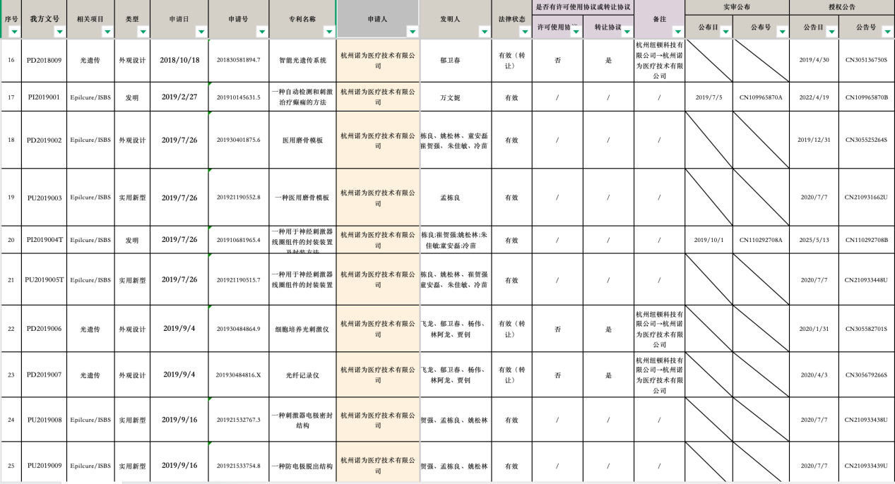
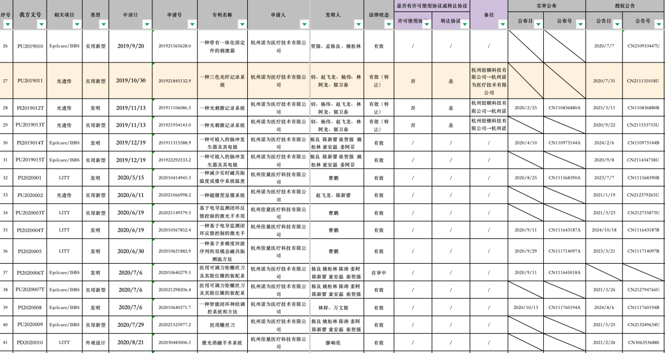
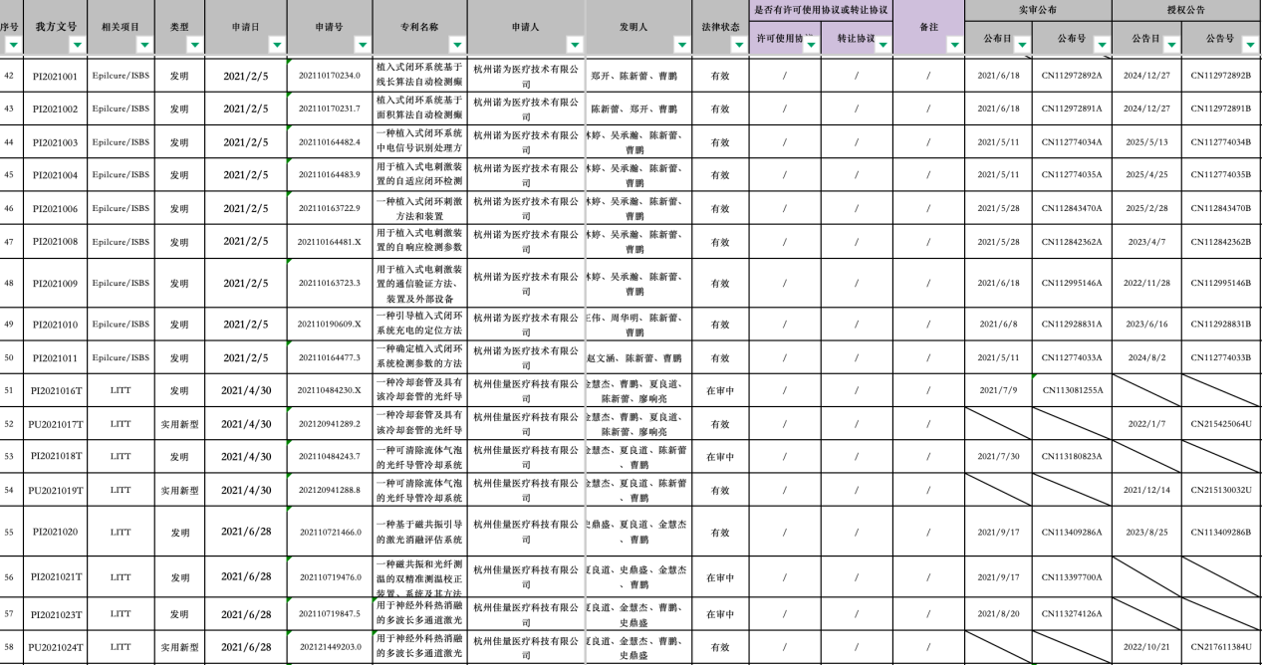
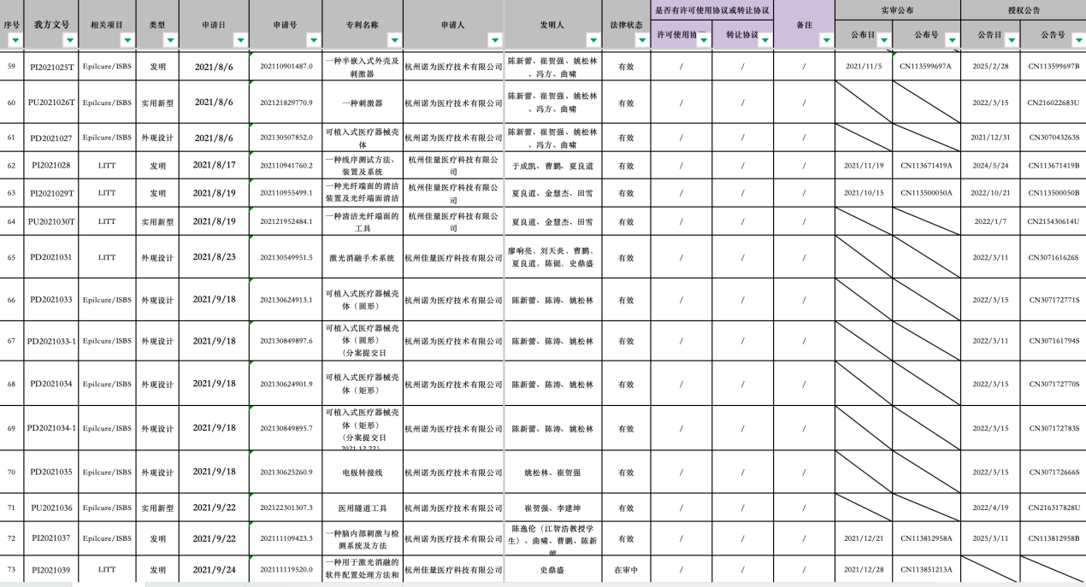
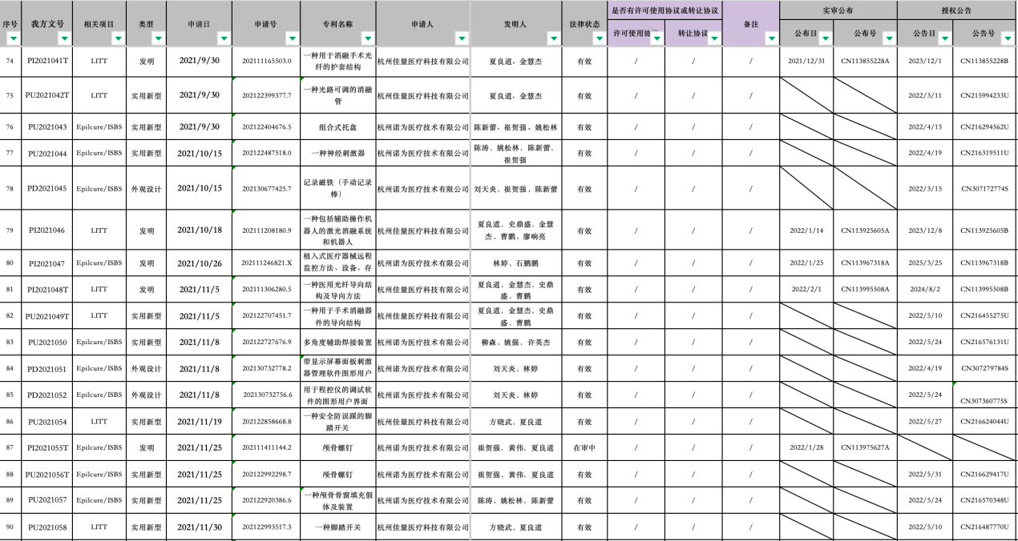
- 产品管线及研发进展
公司仅用5年时间即获得4款III类有源医疗器械注册证，即将获得自我造血能力。

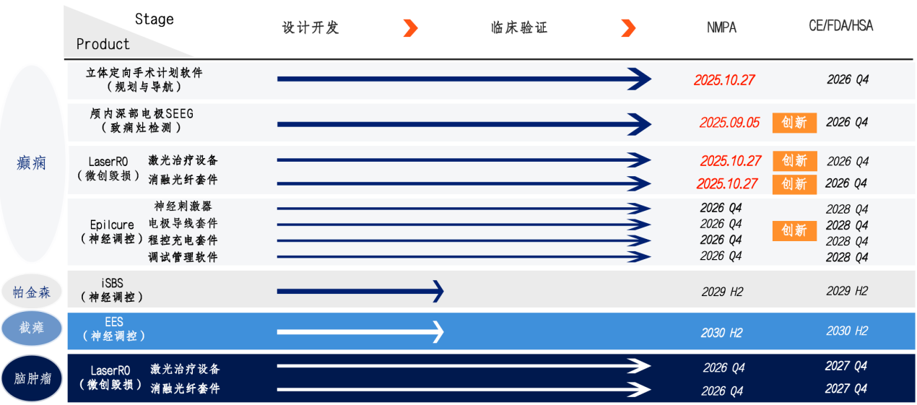
- 管线分析
- Epilcure植入式神经刺激系统（RNS反应性神经调控）
- 行业背景
我国药物难治性癫痫（DRE）患者约300万，仅5%-10%患者可通过传统外科手术实现发作缓解，每年癫痫手术治疗不足1万例，临床治疗缺口巨大。传统切除手术存在致痫灶定位难、功能脑区无法切除、患者惧怕不可逆手术等痛点，微创神经调控成为填补治疗缺口的核心方向。
目前全球已获批癫痫神经调控方式包含VNS迷走神经电刺激、ANT-DBS脑深部电刺激、RNS反应性神经刺激三大类，其中RNS为新一代脑机交互闭环治疗技术，疗效优于传统开环刺激方案。
- 技术原理
Epilcure™属于闭环反应性神经刺激系统，类比「癫痫发作智能灭火器」：24小时实时监测颅内脑电信号，识别异常癫痫电活动后，按需精准释放电刺激干预发作；区别于VNS/ANT-DBS定时无差别刺激的开环模式，仅在脑电异常时启动治疗。
- 核心产品特点
- 算法优势：自研时域+时频域多维度闭环检测算法，低功耗、低延迟、高稳定性，精准捕捉微弱脑电异常信号；
- 全颅骨植入设计：相较于胸部植入，提升脑电信噪比、降低电极移位/断裂风险、手术创伤小、美观性更佳；
- 无线长续航：支持无线充电，设备使用寿命可达10年，远高于进口NeuroPaceRNS的3.5-3.9年，减少二次手术更换风险；
- 小型化轻量化：刺激器体积10.7cc、重量18g，优于进口产品12.9cc/20g，兼容1.5T核磁检查；
- 数据赋能诊疗：搭载脑电数据云平台，可长期记录颅内iEEG数据，辅助医生定位致痫灶、评估药效、个性化程控调参。
- 临床适用人群
- 2种及以上抗癫痫药物规范治疗失败的药物难治性局灶性癫痫患者；
- 每月发作≥3次失能性发作，致痫灶不超过2个；
- 致痫灶位于脑功能区、岛叶、深部病灶等手术切除困难区域；
- 双侧内侧颞叶癫痫、既往切除/消融/VNS/DBS治疗失败患者。
- 临床疗效
RNS长期疗效显著，3年平均癫痫发作减少率达68.4%；真实世界研究中3年中位发作减少率82%，18%患者实现无癫痫发作，75%患者长期疗效稳定。同时可拓展应用于Lennox-Gastaut综合征、重度抑郁症、创伤后应激障碍、抽动秽语综合征等神经精神疾病临床研究。
- LaserRO™磁共振监测半导体激光治疗系统（MRgLITT激光间质热疗）
- 技术定义
MRgLITT磁共振引导激光间质热疗，是颅内微创精准消融手术技术：将激光光纤微创植入颅内病灶，依托MRI实时温度成像监测，利用激光光热效应在50-90℃可控温度下，靶向消融病灶组织，保护周边正常脑组织。
- 技术原理
激光能量被人体水和血红蛋白吸收转化为热能，通过软组织内热传导实现病灶消融；依托MRI质子共振频率温度成像技术，实时生成温度图谱，结合算法量化消融范围，医生可动态调整激光参数，避免消融过度或不足。
- 核心产品优势
- 全球首创双波长平台：搭载980nm+1064nm双波长双光源，980nm升温快、适合细小病灶精准消融；1064nm穿透性强、适合大病灶稳定消融，术中可自由切换波长适配不同病灶；
- 超精细微创耗材：光纤导管最小外径仅1.55mm，5种规格适配深部细小病灶、大区域病灶等多种场景；光纤与水冷一体化设计，无术中装配漏液风险；外圆内方双套管结构，保证传热均匀；
- 全流程智能软件：术前GLPATH™智能规划手术路径、自动分割脑区与血管、智能推荐消融参数；术中实时热成像、位移预警、超温自动暂停、冷却液可视化监控；术后即刻对比计划与实际消融范围，量化评估疗效；
- 临床价值突出：对比传统开颅手术，创伤从7-10cm降至微创穿刺切口，永久性功能缺损发生率大幅降低，平均住院仅2天，恢复更快。
- 临床适应症
- 药物难治性癫痫：内侧颞叶癫痫、下丘脑错构瘤、局灶性皮质发育不良、结节性硬化症、脑室旁结节状灰质异位、海绵状血管畸形等；
- 脑部肿瘤：原发性/复发性胶质瘤、脑转移瘤、颅内放射性坏死；
- 适配不愿或不适合开颅手术的颅内病灶患者，获NCCN、AANS、ASSFN国际权威学会临床推荐。
- 额外临床价值
肿瘤消融可激发机体抗原特异性细胞免疫，协同抗肿瘤；短暂开放血脑屏障，为靶向药物治疗提供黄金治疗窗口。
- S-DEEP™脑深部电极系统（SEEG立体定向脑电图）
- 技术概述
SEEG立体定向脑电图，是药物难治性癫痫术前致痫灶定位金标准：借助立体定向三维坐标技术，通过微钻孔将深部电极精准植入脑内海马、岛叶、扣带回等深部区域，直接采集颅内脑电信号，定位癫痫发作起源、传导路径，并可电刺激测绘脑功能区。
- 产品核心配置
整套系统包含脑深部电极、脑电连接线缆、导向螺丝、专用手术工具套件四大核心部分：
脑深部电极：6种型号，触点8-18个可选，铂铱合金触点，磁兼容材质，定位误差≤1.5mm，信号保真度高；
连接线缆：2.5M全长，全18通道通用设计，铜针导电、排针工艺，防弯折防脱落，彩色通道标签便于快速识别；
导向螺丝：20/25/30mm三种钛合金规格，喇叭口结构，植入便捷稳固；
手术工具：适配Leksell立体定向头架及主流神经外科手术机器人，全套专用耗材满足临床手术全流程需求。
- 核心产品特点
- 信号精准稳定：铂铱合金触点导通阻抗低、抗干扰强，可捕捉细微异常脑电放电；磁兼容设计，可配合核磁影像复查；
- 临床安全可靠：电极抗拉伸、抗弯折，密封塞密闭设计严防脑脊液流失；L型接口+船型插头双重防脱落，术中术后使用安全；
- 操作便捷高效：一种线缆适配全通道，无需区分型号；锁紧柱圆角、导向螺丝特殊结构设计，降低手术操作难度；
- 临床数据优异：多中心临床试验显示，电极植入成功率98.89%，脑电记录成功率100%，无产品相关不良事件。
- 临床定位与价值
SEEG是佳量脑科学「精准定位-微创毁损-闭环调控」癫痫全流程解决方案的基础核心：精准解码致痫灶与脑功能区，为LaserROLITT激光消融提供精准靶点，为EpilcureRNS神经刺激提供电极植入位置和程控参数依据，实现癫痫个体化精准诊疗。
- 临床进展
- Epilcure™植入式神经刺激系统（RNS）临床进展
- 临床中心布局：汇聚国内顶级神经外科中心，包括复旦大学附属华山医院、首都医科大学宣武医院、浙江大学医学院附属第二医院、中国科学技术大学附属第一医院、中南大学湘雅医院、四川大学华西医院、河北医科大学第二医院、福建医科大学附属协和医院等头部神外机构，多中心临床网络全面落地。
- 核心牵头专家：由毛颖教授（华山医院院长）、赵国光教授（宣武医院院长）担任Co-PI，均为国内神经外科、癫痫领域国家级领军专家，引领临床试验规范开展。
- 临床入组进度：多中心三期临床试验已完成全部入组，累计完成近百例临床植入，是国内进展最快的三类有源植入式脑机接口产品。
- 里程碑节点：2022年在首都医科大学宣武医院完成国内首例三期临床植入手术；目前临床随访稳步推进，有望成为国内首个商业化获批的闭环神经刺激脑机接口产品。
- 临床价值：临床试验验证产品全颅骨植入、无线长续航、时频域融合算法等核心优势，安全性与有效性表现优异，无重大产品相关不良事件。
- LaserRO™磁共振监测半导体激光治疗系统（MRgLITT）临床进展
- 确证性临床试验结果：癫痫适应症确证性临床数据达到预设终点，FAS人群消融有效率91.82%，PPS人群消融有效率92.23%；两组95%置信区间下限均远高于72%目标值，临床试验证实产品安全、疗效确切。
- 审批与上市进展：2025年10月，磁共振监测半导体激光治疗设备、一次性使用激光光纤套件、立体定向手术计划软件三大组件同步通过国家药监局创新医疗器械审批，正式获批上市，为国内首款自主可控MRgLITT系统。
- 临床应用落地：依托双波长激光、超细光纤、全流程智能规划等优势，已在全国多家中心开展难治性癫痫、脑胶质瘤、脑转移瘤等临床应用，微创、精准、恢复快的临床优势得到临床专家认可。
- S-DEEP™脑深部电极系统（SEEG）临床进展
- 多中心临床试验成果：完成90例前瞻性多中心临床试验，电极植入成功率98.89%、脑电信号记录成功率100%；所有监测周期内电极触点阻抗稳定达标，未发生任何产品相关不良事件。
- 临床落地定位：已全面应用于国内癫痫中心术前致痫灶精准定位，适配Leksell立体定向头架及主流神经外科机器人，成为佳量脑科学癫痫全流程解决方案（SEEG定位-LITT消融-RNS调控）的核心基础支撑产品。
- 产品性能验证：铂铱合金触点、L型防脱落接口、全规格适配线缆等设计，经临床验证信号清晰、操作便捷、安全可靠，达到进口同类产品水平，实现国产替代。
- 整体临床总结
- 三大核心产品均完成多中心临床试验，数据严谨、终点达标，安全性与有效性全面得到临床验证；
- 依托国内顶尖神外中心及行业领军PI团队，临床试验规范性、行业认可度处于国内领先水平；
- LaserRO已获批商业化上市，Epilcure冲刺三类注册证、SEEG全面临床普及，形成定位-消融-闭环调控完整癫痫诊疗闭环，领跑国内神经调控与脑机接口产业化进程。
- 营收测算
- 材料价格、成本&毛利率（项目方提供）

管线 | 价格 | 材料成本占比 | 毛利率
LITT | 400万元/台 | 80% | 20%
Epilcure（RNS） | 22.5万元/套 | 85% | 15%
SEEG深部电极 | 4000元/套 | 60% | 40%
iSBS（DBS） | 32万/套 | 55% | 45%
EES脊髓刺激 | 38万/套 | 58% | 42%
- 流行病学数据（弗若斯特沙利文报告）
适应症 | 中国存量患者 | 年新增患者 | 适配治疗人群占比 | 适配存量 | 年新增适配
癫痫（SEEG/LITT/RNS） | 1000万人 | 40万人/年 | 药物难治性30% | 300万人 | 12万人/年
帕金森病（iSBS） | 340万人 | 12万人/年 | 中晚期适配DBS15% | 51万人 | 1.8万人/年
脊髓损伤（截瘫，EES） | 380万人 | 8万人/年 | 适合运动重建8% | 30.4万人 | 0.64万人/年
- SEEG深部电极营收预测
年份 | 行业渗透率 | 佳量市占率 | 行业年量 | 佳量年量 | 单价(万元) | 营收(万元)
2026 | 2.00% | 9.50% | 2400 | 228 | 0.4 | 91.2
2027 | 3.10% | 12.00% | 3720 | 446 | 0.4 | 178.4
2028 | 4.40% | 14.50% | 5280 | 766 | 0.4 | 306.4
2029 | 5.90% | 17.00% | 7080 | 1204 | 0.4 | 481.6
2030 | 7.50% | 19.50% | 9000 | 1755 | 0.4 | 702
2031 | 9.30% | 22.00% | 11160 | 2455 | 0.4 | 982
2032 | 12.20% | 27.00% | 14640 | 3953 | 0.4 | 1581.2
2033 | 12.20% | 26.60% | 14640 | 3893 | 0.4 | 1557.48
2034 | 12.20% | 26.33% | 14640 | 3854 | 0.4 | 1541.67
2035 | 12.20% | 26.07% | 14640 | 3815 | 0.4 | 1525.86
2036 | 12.20% | 25.81% | 14640 | 3775 | 0.4 | 1510.05
- LITT激光消融营收预测
年份 | 行业渗透率 |  | 佳量市占率 |  | 行业年量 |  | 佳量年量 |  | 单价 (万元) |  |  | 营收 (万元)
2026 |  | 0.9% |  | 5.8% |  | 225 |  | 13 |  | 400 | 5200
2027 |  | 1.4% |  | 6.5% |  | 350 |  | 23 |  | 400 | 9200
2028 |  | 1.9% |  | 7.2% |  | 475 |  | 34 |  | 400 | 13600
2029 |  | 2.5% |  | 7.8% |  | 625 |  | 49 |  | 400 | 19600
2030 |  | 3.1% |  | 8.5% |  | 775 |  | 66 |  | 400 | 26400
2031 |  | 3.8% |  | 9.2% |  | 950 |  | 87 |  | 400 | 34800
2032 |  | 4.5% |  | 9.8% |  | 1125 |  | 110 |  | 400 | 44000
2033 |  | 5.2% |  | 10.5% |  | 1300 |  | 137 |  | 400 | 54800
2034 |  | 5.9% |  | 11.2% |  | 1475 |  | 165 |  | 400 | 66000
2035 |  | 6.6% |  | 11.8% |  | 1650 |  | 195 |  | 400 | 78000
2036 |  | 7.3% |  | 12.5% |  | 1825 |  | 228 |  | 400 | 91200
- RNS（Epilcure）癫痫闭环刺激营收预测
年份 |  | 行业渗透率 |  | 佳量市占率 |  | 行业年植入量 |  | 佳量年植入量 | 单价 (万元) |  |  | 营收 (万元)
2026 | 0.0% |  | 0.0% |  | 0 |  | 0 |  |  | 22.5 | 0.0
2027 | 0.5% |  | 30.0% |  | 15000 |  | 4500 |  |  | 22.5 | 10125.0
2028 | 1.0% |  | 28.0% |  | 30000 |  | 8400 |  |  | 22.5 | 18900.0
2029 | 1.6% |  | 26.0% |  | 48000 |  | 12480 |  |  | 22.5 | 28080.0
2030 | 2.2% |  | 24.0% |  | 66000 |  | 15840 |  |  | 22.5 | 35640.0
2031 | 2.8% |  | 22.5% |  | 84000 |  | 18900 |  |  | 22.5 | 42525.0
2032 | 3.4% |  | 21.0% |  | 102000 |  | 21420 |  |  | 22.5 | 48295.0
2033 | 4.0% |  | 19.8% |  | 120000 |  | 23760 |  |  | 22.5 | 53460.0
2034 | 4.6% |  | 18.5% |  | 138000 |  | 25530 |  |  | 22.5 | 57442.5
2035 | 5.2% |  | 17.5% |  | 156000 |  | 27300 |  |  | 22.5 | 61425.0
2036 | 5.8% |  | 16.5% |  | 174000 |  | 28710 |  |  | 22.5 | 64597.5
- iSBS帕金森闭环DBS营收预测
年份 |  | 行业渗透率 |  | 佳量市占 |  | 行业年植入量 (整数) | 佳量年植入量 (整数) |  | 单价 (万) |  |  | 营收 (万元)
2026 | 0.0% |  | 0.0% |  | 0 |  |  | 0 |  | 32.0 | 0.0
2027 | 0.1% |  | 25.0% |  | 3000 |  |  | 750 |  | 32.0 | 2400.0
2028 | 0.4% |  | 24.0% |  | 12000 |  |  | 2880 |  | 32.0 | 9216.0
2029 | 0.8% |  | 22.5% |  | 24000 |  |  | 5400 |  | 32.0 | 17280.0
2030 | 1.2% |  | 21.0% |  | 36000 |  |  | 7560 |  | 32.0 | 24192.0
2031 | 1.6% |  | 19.8% |  | 48000 |  |  | 9504 |  | 32.0 | 30412.8
2032 | 2.0% |  | 18.5% |  | 60000 |  |  | 11100 |  | 32.0 | 35520.0
2033 | 2.4% |  | 17.5% |  | 72000 |  |  | 12600 |  | 32.0 | 40320.0
2034 | 2.8% |  | 16.5% |  | 84000 |  |  | 13860 |  | 32.0 | 44352.0
2035 | 3.2% |  | 15.8% |  | 96000 |  |  | 15168 |  | 32.0 | 48537.6
2036 | 3.6% |  | 15.0% |  | 108000 |  |  | 16200 |  | 32.0 | 51840.0
- EES脊髓损伤闭环营收预测
年份 |  | 行业渗透率 |  | 佳量市占 |  | 行业年植入量 (整数) |  | 佳量年植入量 (整数) |  | 单价 (万) |  | 营收 (万元)
2026 | 0.0% |  | 0.0% |  | 0 |  | 0 |  | 38.0 |  | 0.0
2027 | 0.0% |  | 0.0% |  | 0 |  | 0 |  | 38.0 |  | 0.0
2028 | 0.1% |  | 38.0% |  | 3000 |  | 1140 |  | 38.0 |  | 4332.0
2029 | 0.3% |  | 36.0% |  | 9000 |  | 3240 |  | 38.0 |  | 12312.0
2030 | 0.6% |  | 34.0% |  | 18000 |  | 6120 |  | 38.0 |  | 23256.0
2031 | 0.9% |  | 32.0% |  | 27000 |  | 8640 |  | 38.0 |  | 32832.0
2032 | 1.3% |  | 30.0% |  | 39000 |  | 11700 |  | 38.0 |  | 44460.0
2033 | 1.7% |  | 28.0% |  | 51000 |  | 14280 |  | 38.0 |  | 54264.0
2034 | 2.1% |  | 26.5% |  | 63000 |  | 16695 |  | 38.0 |  | 63441.0
2035 | 2.6% |  | 25.0% |  | 78000 |  | 19500 |  | 38.0 |  | 74100.0
2036 | 3.1% |  | 23.5% |  | 93000 |  | 21855 |  | 38.0 |  | 83049.0
- 可比公司
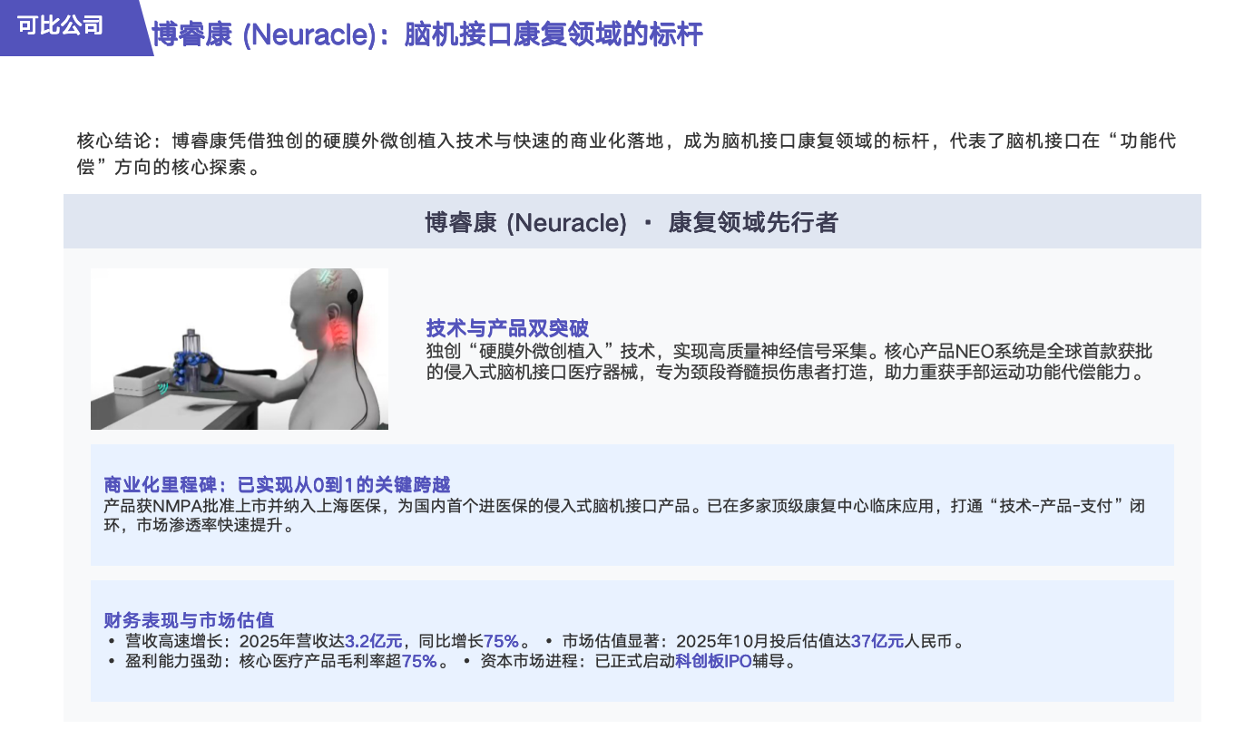
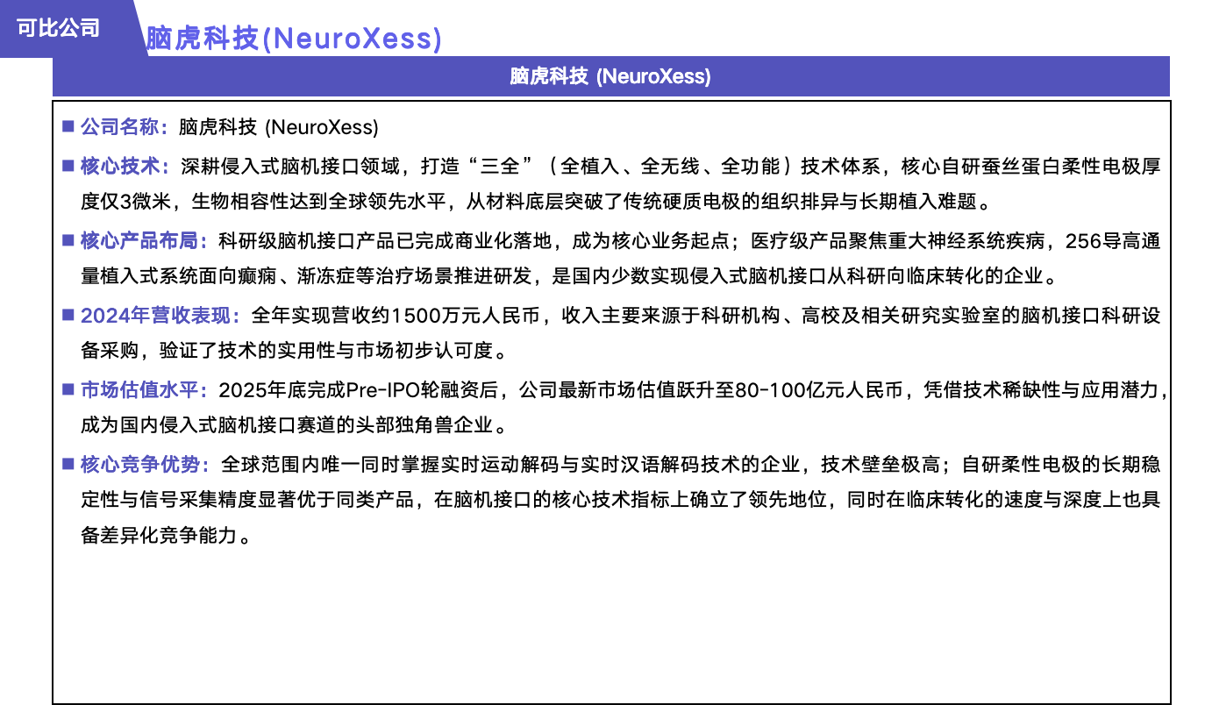
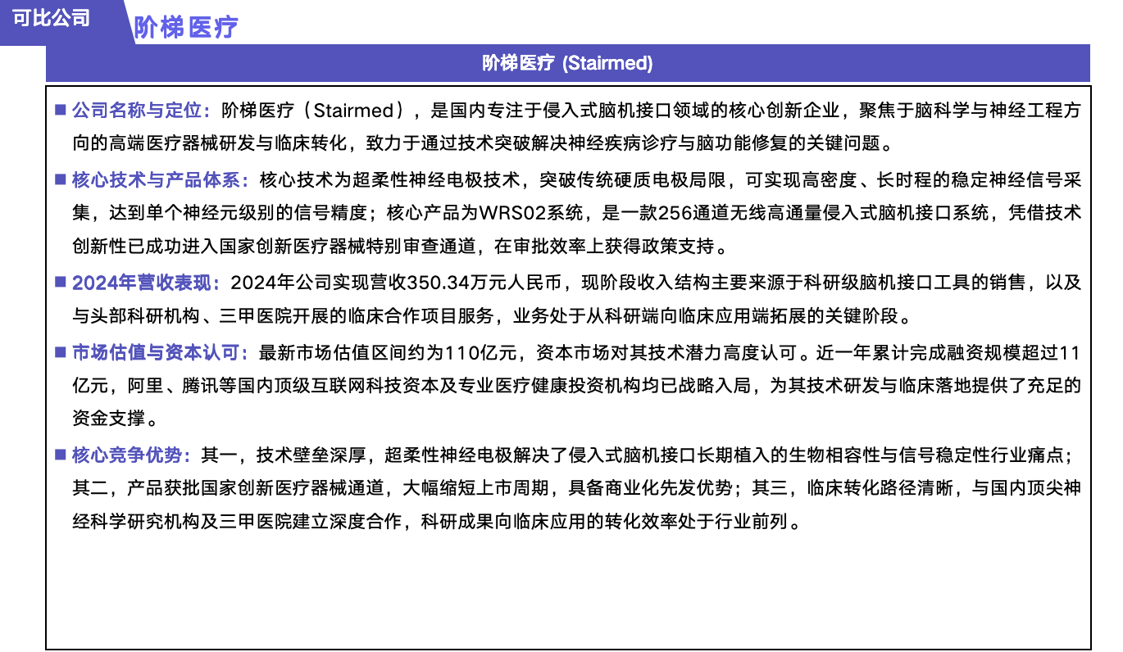
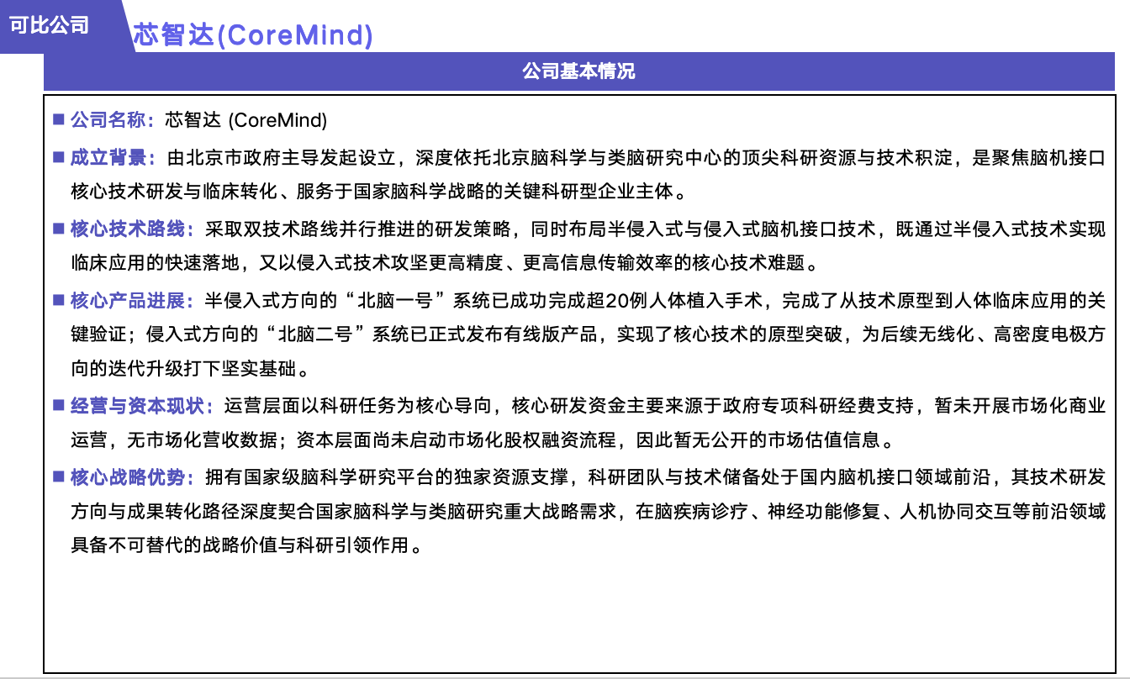
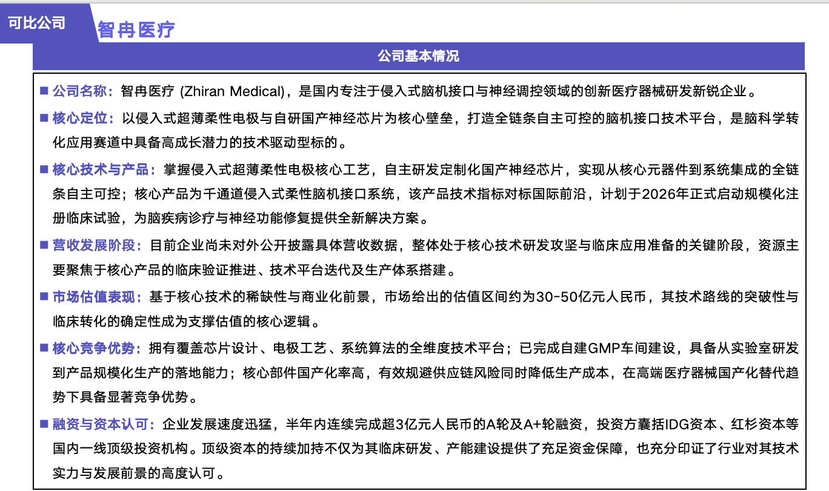

- 行业情况
- 神经外科疾病治疗方式及微创诊疗全流程
- 神经外科疾病概述
神经外科专注于神经系统疾病的预防、诊断与治疗，覆盖范畴包括：脑与脊髓肿瘤、脑水肿、脑血管疾病（脑卒中）、功能性疾病（癫痫、帕金森病等）。
当前神经外科治疗手段已趋于多元化，包含传统开放手术、微创外科、血管内介入治疗、化疗、放疗等主流方式。
- 微创神经外科技术优势
微创神经外科通过微小切口与先进影像导航开展脑脊髓手术，无需大范围开颅，减少组织损伤；依托内镜技术可通过微小通道置入器械，保护神经结构、清晰暴露术区。
相较传统开放手术核心优势：术后疼痛轻、住院周期短、康复速度快。
LITT激光间质热疗作为新兴微创技术，依托核磁引导激光探针精准消融脑部深部病灶，对深部肿瘤、放射性坏死、癫痫灶治疗安全有效，尤其适合开放手术高风险、解剖位置复杂的患者。
- 微创神经外科疾病诊疗全流程
整体分为四大核心环节：诊断、术前规划、术中定位、术中治疗。
流程环节 | 核心目的 | 配套医疗器械
诊断 | 通过神经查体、影像、电生理监测完成病灶评估、定位、定性及病因判断 | MRI、CT、神经电生理记录系统、术中脑电图/颅内电极、脑磁图MEG、颅内压监测、显微手术可视化器械、诊断传感器
术前规划 | 基于多模态影像重建，制定个性化手术方案、入路轨迹及手术策略 | 术前规划软件、3D可视化与手术仿真工具
术中定位 | 术中借助影像与导航精准界定病灶边界，实时引导器械置入 | 神经外科导航系统、术中MRI/CT/超声、立体定向设备
术中治疗 | 执行手术方案，消融/切除病灶，规避重要神经结构损伤 | LITT设备、内镜手术系统、微创器械套件、DBS/SCS/VNS系统、神经外科植入耗材、立体定向设备
- 微创神经外科市场增长驱动与未来趋势
- 需求端扩容
全球人口老龄化加剧，脑卒中、神经退行性疾病等患病率持续攀升，神经疾病患者基数扩大；医疗可及性提升，患者支付意愿与能力增强，倒逼微创耗材及设备持续创新迭代。
- 治疗趋向微创化、精准化
锁孔开颅、内镜颅底手术、影像介入等技术普及，创伤更小、并发症更低、康复更快；MR引导LITT等新技术进一步实现深部病灶靶向消融，设备小型化、导航精度持续升级，推动个性化精准治疗落地。
- 数据驱动软件优化
硬件与软件持续迭代，厂商加大研发投入；医院临床数据积累反哺手术规划算法、影像分割及3D建模优化，提升术前评估与手术规划精准度，带动高端设备及配套软件需求增长。
- 脑机接口（BCI）行业基础定义、分类与发展历程
- BCI官方定义
依据CDE《脑机接口医疗器械术语与定义》：
脑机接口医疗器械（BCI-ME）为有源医疗器械，需满足三大核心特征：
结构直接连接大脑、中枢神经或周围神经；
实现大脑与外部设备双向信息交互或单向神经调控刺激；
实现脑部疾病治疗、视听言语功能重建、运动康复等临床疗效。
满足任意两项为广义BCI-ME，三项均满足为狭义BCI-ME。
- BCI基本工作原理
信号采集→预处理→特征提取→分类解码→应用接口→反馈调控
核心作用维度：大脑感知、神经调控、控制指令解码；刺激方式包含电刺激、磁刺激、超声刺激、光刺激、神经反馈；应用涵盖外设控制、脑状态解析。
- BCI分类体系
- 按植入方式分类
a)非侵入式BCI
原理：头皮外置传感器采集脑信号
应用：教育、游戏、疲劳监测、便携脑电图、经颅磁刺激、睡眠监测
优势：低成本、便携无创、脑活动时间分辨率高
劣势：空间分辨率低、易受眼动/肌电伪影干扰
b)侵入式BCI（含半侵入式）
半侵入式：电极置于颅骨下大脑皮层表面，空间精度更高、噪声更低；
全侵入式：微电极植入脑内神经组织，可捕捉单细胞级信号、抗干扰强、信噪比最高；
临床应用：癫痫、瘫痪、渐冻症，代表产品RNS、DBS。
优势：分辨率极高、直接采集神经信号、信噪比优异
劣势：需手术植入，存在感染、组织损伤、电极移位、慢性炎症风险
- 按功能用途分类
脑转机器（输出型）：解码脑信号转化为外部设备控制指令，用于轮椅、假肢、光标控制；
机器转脑（输入型）：外部刺激输入大脑，修复感知功能，代表DBS、VNS神经调控；
双向交互式BCI：闭环双向信息交互，适配智能假肢、沉浸式脑机交互系统。
- 按控制模式分类
开环：单向指令输出，无实时反馈，参数人工调节；能耗高、持续刺激；
闭环：双向实时生理反馈，自动优化参数；按需刺激、节能增效、治疗精准度更高。
- BCI发展历程关键里程碑
1924年：发现脑电波，开启神经信号解码研究；
1967-1968年：脊髓电刺激SCS用于慢性疼痛并商业化；
1978年：多通道人工耳蜗临床植入商业化；
1997年：FDA批准DBS用于震颤、VNS用于耐药性癫痫；
2013年：FDA批准首款闭环RNS神经刺激系统；
2020年后：植入式闭环BCI进入临床转化，Neuralink启动人体临床、aDBS自适应DBS获批；
中国进程：2021年官方白皮书明确BCI医疗应用战略定位。
- 医疗级BCI市场规模（2020-2034E）
- 整体规模
2020年全球69.4亿美元，2024年126.7亿美元，2020-2024年CAGR16.2%；
预计2034年达720.7亿美元，2024-2034年CAGR19.0%。
- 中国市场
2020年3.4亿美元，2024年6.1亿美元，2020-2024年CAGR15.6%；
预计2034年达103.0亿美元，2024-2034年CAGR32.7%，增速远超全球。
- 增速对比
周期 | 中国 | 海外其他 | 全球
2020-2024 | 15.6% | 16.3% | 16.2%
2024-2034E | 32.7% | 17.7% | 19.0%
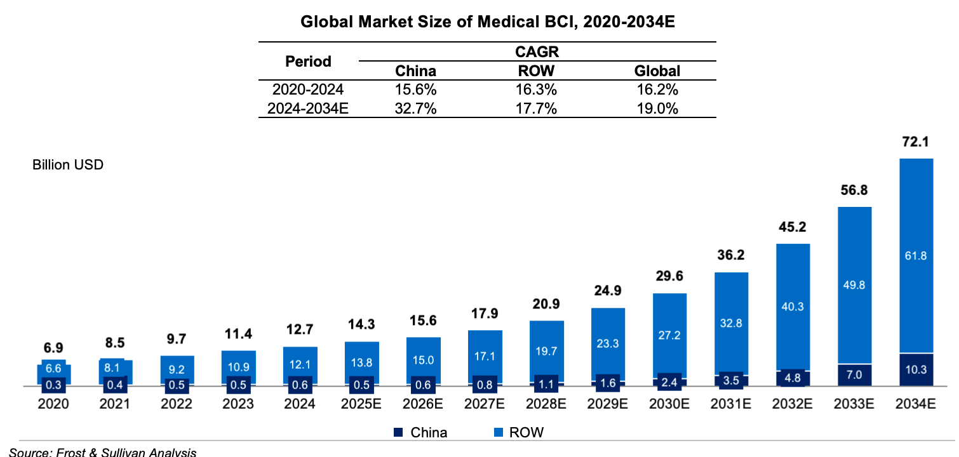
- BCI市场增长驱动因素
患者基数扩容：老龄化加剧，瘫痪、帕金森、渐冻症等神经疾病患病率上升，康复与功能重建需求旺盛；
政策战略支持：国内七部委出台政策，将BCI列为战略性新兴产业，设定2027年技术突破、2030年建成产业生态目标；
技术迭代拓展适应症：神经解码算法、硬件传感器升级，闭环BCI成为下一代技术；硬件微型化、植入安全性提升，应用从辅助控制拓展至康复、认知干预；
临床证据积累：神经调控疗效得到临床验证，逐步纳入诊疗指南与专家共识。
- BCI细分——RNS响应式神经刺激系统
- RNS产品原理与系统构成
RNS基于闭环神经调控原理，颅内植入神经刺激器，通过深部/皮层电极持续监测脑电活动；算法自动识别癫痫异常放电先兆，自动发放电刺激抑制癫痫发作，同时云端存储数据供医生复盘优化治疗方案。
系统组成：神经刺激器、皮层条状电极、深部电极、远程程控/数据采集/充电设备。
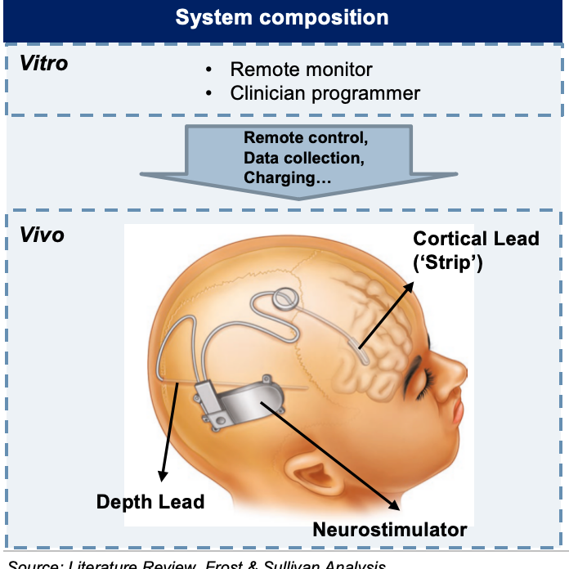
- RNS植入手术步骤
术前规划：MRI/EEG/SEEG精准定位癫痫灶；
电极置入：立体定向技术经颅骨微孔植入深部电极，开颅置入皮层电极；
刺激器植入：颅骨内嵌入式安装，无需胸部皮下植入，减少延伸导线风险。
- RNS核心优势
体积小巧、手术负担低：全颅骨内植入，无胸部脉冲发生器及皮下延伸导线，降低感染、导线断裂风险，适配长期植入；
闭环靶向刺激：仅检测到异常放电时按需刺激，减少无效刺激、降低副作用、延长电池寿命；直接靶向癫痫灶，抗干扰强；
长期疗效稳定、安全性优异：植入后1年癫痫发作降低44%、2年53%，3-6年维持48%-66%降幅；无严重刺激相关不良反应；
提升生活质量：改善认知、记忆、情绪状态，减少发作负担，恢复日常活动能力。
- RNS行业进入壁垒
实时神经信号采集与闭环算法：多通道高精度信号采集、低延迟特征提取、低功耗硬件设计技术门槛高；
植入式设备设计：生物相容性材料、微型化结构、长续航电源管理、抗炎症及电极稳定性设计难度大；
临床推广壁垒：依赖高端影像与立体定向手术配套，需专业医生培训；患者对脑部植入存在安全顾虑，市场教育成本高。
- RNS市场规模（2020-2034E）
全球2020年4110万美元，2024年6380万美元，CAGR11.6%；2034年预计达11.06亿美元，2024-2034年CAGR33.0%；
中国预计2027年实现商业化，当年市场规模260万美元，2034年达2.78亿美元，2027-2034年CAGR94.9%，爆发式增长。
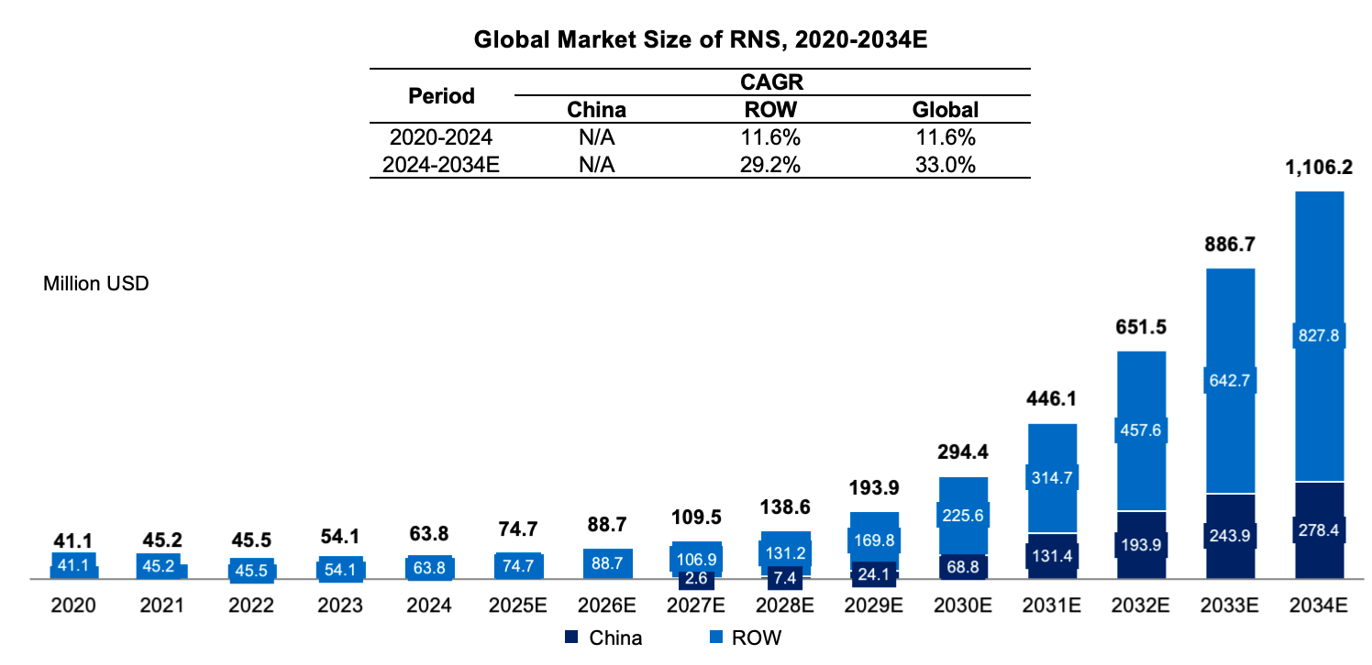
- RNS竞争格局
全球唯一获批产品：NeuroPaceRNS®System（2013年FDA获批）；
国内在研：佳量脑科学Epilcure™，全球首款无线可充电多模态闭环RNS；
产品参数对比
指标 | 佳量脑科学Epilcure™ | NeuroPaceRNS-300M | NeuroPaceRNS-320
适应症 | 耐药性癫痫 | 成人部分性发作耐药癫痫 | 成人部分性发作耐药癫痫
刺激模式 | 多模态闭环 | 单模态闭环 | 单模态闭环
植入位置 | 颅内植入 | 颅内植入 | 颅内植入
体积(cc) | 9.5 | 11 | 11
无线充电 | 支持 | 不支持 | 不支持
电池寿命 | >10年 | 2.6-4.3年 | 6-12.4年
核磁兼容 | 1.5T/3T | 不兼容 | 1.5T兼容
研发阶段 | 临床开发中 | 2013年FDA获批 | 2017年FDA获批
- RNS市场驱动与发展趋势
癫痫患者基数增长、医疗基础设施完善，基层及专科中心逐步普及植入式神经调控；
适应症拓展：从局灶性耐药癫痫向特发性全面性癫痫延伸；
技术融合：AI机器学习优化癫痫检测算法，RNS成为神经调控与BCI融合的核心载体。
- 耐药性癫痫（DRE）行业分析
- 定义与流行病学
ILAE定义：经2种及以上耐受抗癫痫药物足量单药/联合治疗，仍无法实现长期无发作。约1/3癫痫患者为DRE。
全球2024年患病2024.1万人，2020-2024CAGR2.7%；2034年预计2486.9万人，CAGR2.1%；
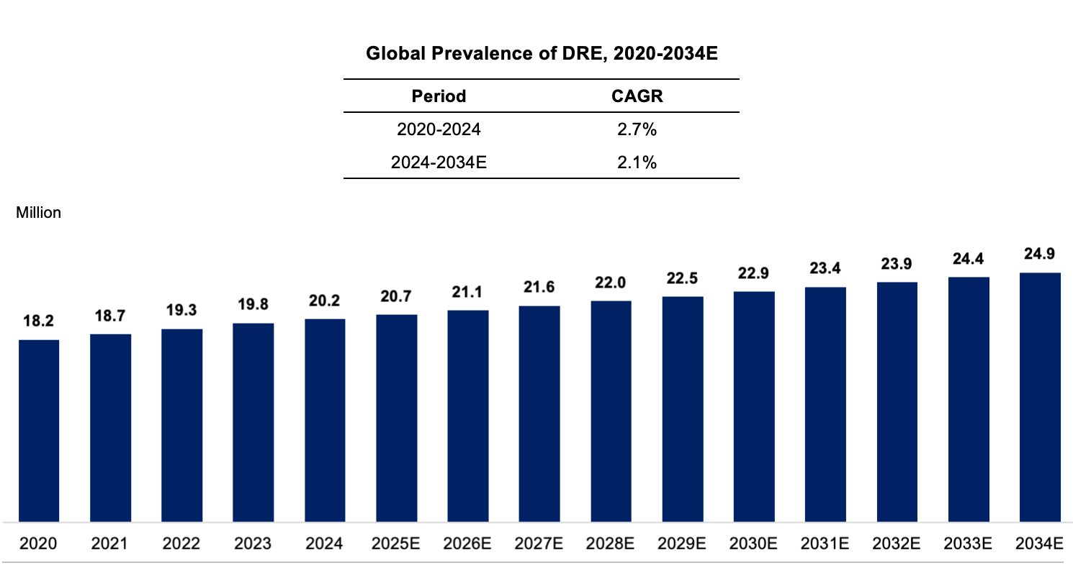
中国2024年患病373.8万人，2020-2024CAGR3.2%；2034年预计467.2万人，CAGR2.3%。
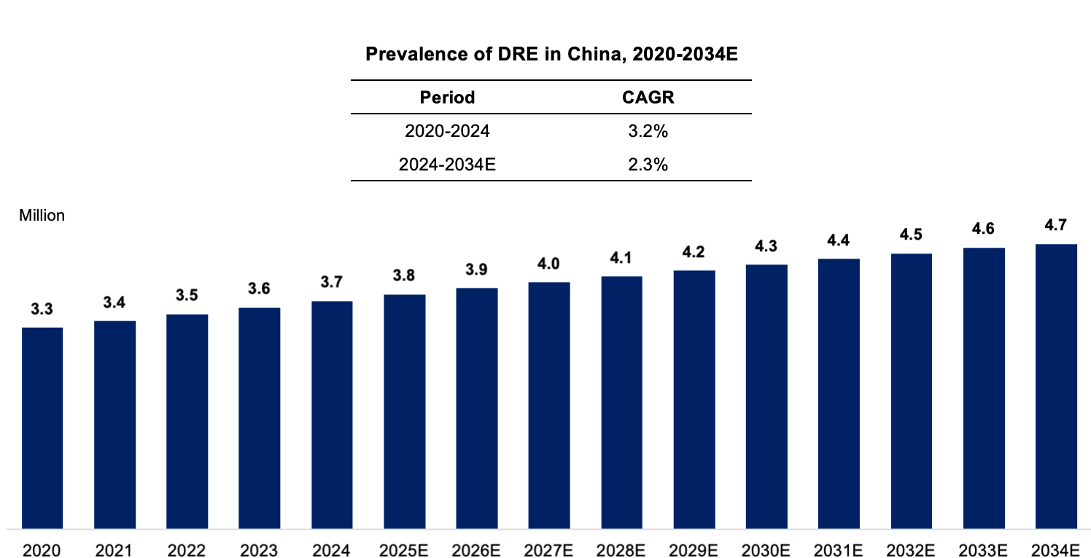
- 癫痫分类
局灶性癫痫（占60%，单侧大脑起源）、全面性癫痫（双侧大脑同时发作）、未知起源癫痫。
- DRE发病机制假说
药代动力学、基因变异、受体靶点、离子通道、转运体、内在严重程度六大假说。
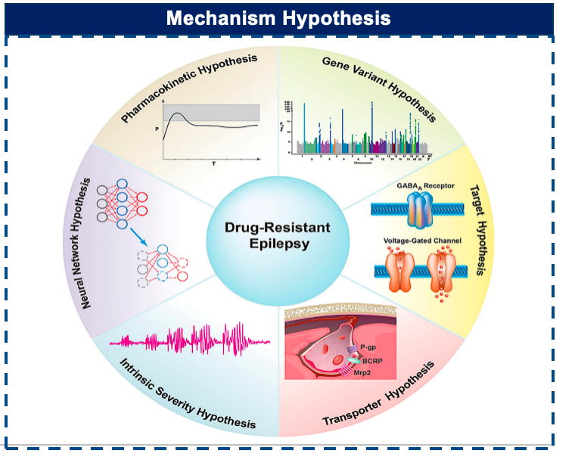
- DRE治疗路径
药物治疗：一线基础方案，长期疗效有限；
开放手术：病灶切除、离断手术，创伤大、恢复期长；
微创消融：SEEG射频热凝、LITT激光消融，适合深部及功能区病灶；
神经调控：VNS、DBS、RNS，为无法手术/不愿开颅患者提供优选方案。
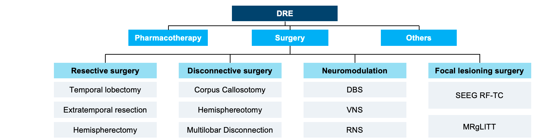
- DRE临床未满足需求
缺乏安全长效的管理方案，药物疗效瓶颈明显；
癫痫灶精准定位诊断能力不足，常规影像难以明确病灶；
长期脑电监测手段匮乏，依赖患者自述及短时脑电图，易漏诊夜间/轻微发作。
- LITT激光间质热疗设备市场
- LITT技术原理
MR引导激光间质热疗（MRgLITT）为经皮微创技术，由激光发生器、激光导管、立体定向规划导航软件组成；经3-4mm颅骨微孔置入激光导管，核磁实时测温，精准消融脑部病灶（癫痫灶、脑肿瘤、放射性坏死），控制热损伤范围，保护周围正常组织。
- LITT治疗流程
术前影像规划→全麻下颅骨微孔置管→核磁确认导管位置→实时测温激光消融→术后影像复盘疗效。
- LITT核心优势
全程可视化精准消融：术前轨迹规划、术中实时测温、术后疗效量化评估，精准局限消融范围；
微创低创伤、快速康复：无需开颅，手术创伤小、感染风险低、住院周期短、快速回归正常生活；
适应症广泛：适配耐药癫痫、胶质瘤、脑转移瘤、放射性坏死，尤其适合深部/功能区病灶、无法耐受开放手术患者。
- LITT行业进入壁垒
技术复杂度高：消融温度/体积精准控制、实时核磁测温、激光光纤导管材料与精密制造难度大；
临床推广壁垒：需神经外科、影像科专业培训，医院临床体系建设投入高；
专利壁垒：海外龙头掌握激光发射、热控、影像融合核心专利，新进入者专利布局成本高。
- LITT市场规模（2020-2034E）
全球2020年3.7亿美元，2024年7.9亿美元，CAGR20.9%；2034年预计41.1亿美元，2024-2034年CAGR17.9%；
中国处于起步阶段，2025年约0.1亿美元，2034年达6.3亿美元，2025-2034年CAGR63.8%，增速全球领先。
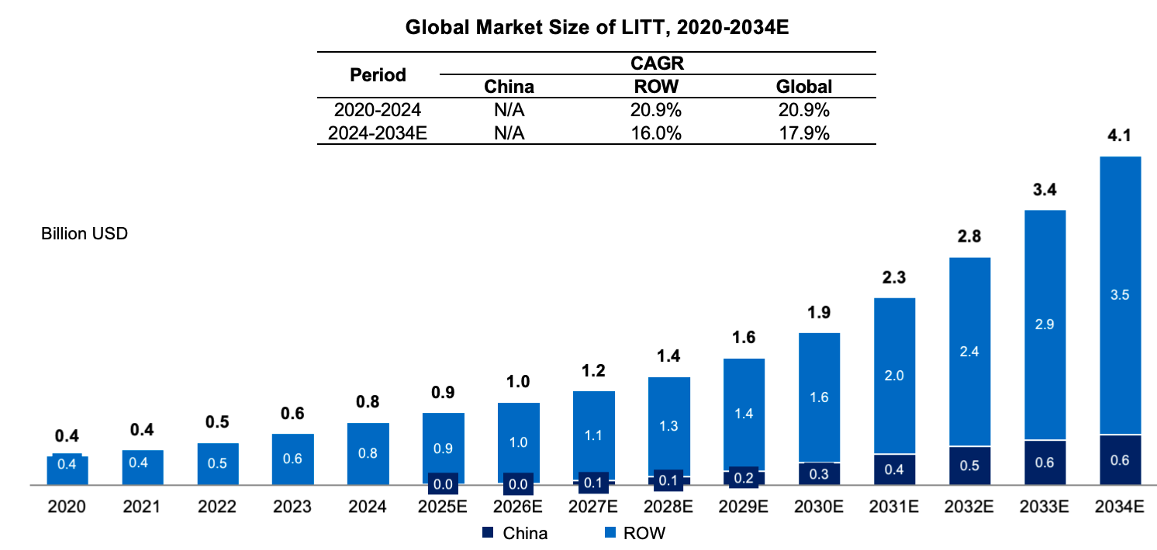
- LITT全球竞争格局
全球共5款获批LITT设备，国内2款NMPA获批，海外3款FDA/CE获批：
厂商 | 产品名称 | 激光波长 | 导管直径 | 首次获批
佳量脑科学 | LaserRO™ | 980nm/1064nm双波长 | 1.55mm/2.30mm | 2025.10NMPA
神外新锐 | SinoLITT | 980nm | ＜2mm | 2023.04NMPA
ClearPoint | Prism™ | 1064nm | 1.7mm | 2022.09FDA
Monteris | NeuroBlate® | 1064nm | 1.6/2.2/3.3mm | 2013.04FDA
美敦力 | Visualase™ | 980nm | 1.65mm | 2007.07FDA
核心亮点：佳量脑科学LaserRO™为全球唯一双波长术中可切换产品，导管行业最细。
- LITT市场驱动与趋势
临床认可度提升：微创精准优势凸显，逐步纳入癫痫、脑肿瘤诊疗专家共识；
临床证据完善：2021年AANS/CNS发布LITT治疗脑肿瘤立场声明、NCCN指南纳入LITT方案；
国产设备技术突围：双波长、超细导管等差异化技术成型，具备出海竞争潜力。
- 脑肿瘤行业分析
- 胶质瘤
概述：最常见原发性恶性脑肿瘤，占恶性脑肿瘤81%，5年生存率低于20%；高发45-65岁，遗传、年龄、饮食、电离辐射为核心诱因；
分型：成人弥漫型、儿童高低度弥漫型、局限性星形细胞瘤、室管膜肿瘤；
流行病学：全球2024年发病56.2万例，2034年达80.4万例；中国2024年10.3万例，2034年14.0万例。
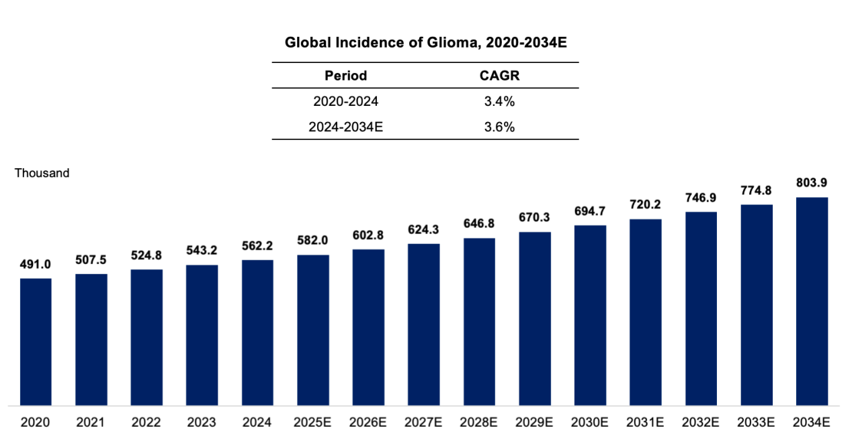
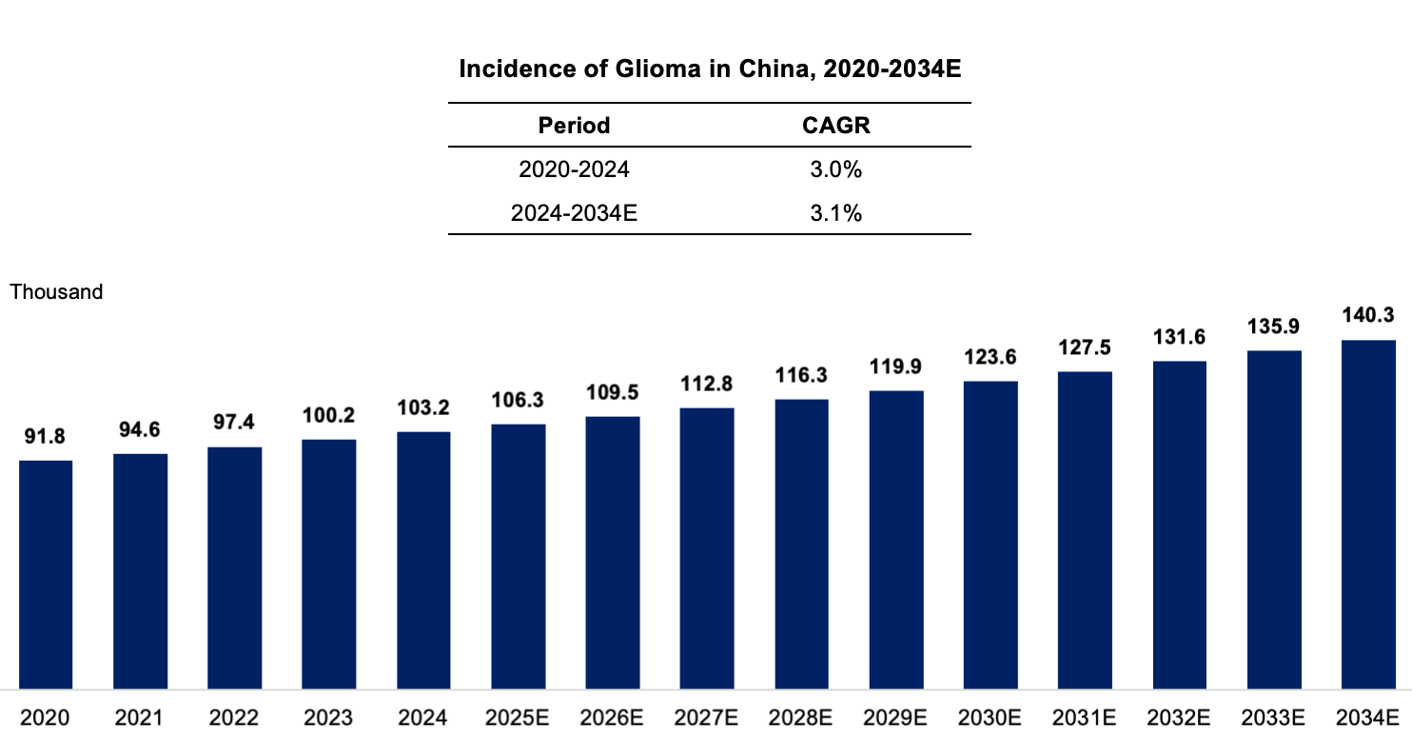
- 脑转移瘤
概述：全身恶性肿瘤转移至脑部，高发来源：肺癌＞黑色素瘤＞肾癌＞乳腺癌＞结直肠癌；症状包含头痛、癫痫、视力障碍、言语失衡；
流行病学：全球2024年177.1万例，2034年246.4万例；中国2024年44.1万例，2034年57.2万例。
- 脑肿瘤临床未满足需求
深部/功能区肿瘤开放手术风险高，易造成神经功能损伤；
传统开颅术后恢复期长、并发症多；
血脑屏障导致全身药物难以起效，复发率高，缺乏长效控制方案；LITT成为重要补充治疗手段。
- SEEG深部电极市场
- SEEG技术概述
立体定向脑电图（SEEG）为侵入式颅内脑电监测技术，经2.5mm颅骨微孔植入多触点深部电极，精准采集脑深部电活动；用于DRE术前癫痫灶定位，可同步电刺激标定功能区、部分具备射频热凝治疗功能。
相较无创头皮脑电图：空间分辨率更高、无颅骨/头皮信号衰减，定位精度显著提升。
- SEEG应用场景
耐药癫痫术前精准定位癫痫灶；
标定脑功能区，规避手术损伤；
热凝型SEEG可直接消融癫痫灶，实现诊断+治疗一体化；
支撑BCI、帕金森等神经科学基础研究。
- SEEG市场规模（2020-2034E）
全球2020年7835万美元，2024年1.38亿美元，CAGR15.2%；2034年预计6.31亿美元，2024-2034年CAGR16.4%；
中国2020年765万美元，2024年1439万美元，CAGR17.1%；2034年达1.17亿美元，2024-2034年CAGR23.3%。
- 全球SEEG竞争格局
全球共11款获批SEEG深部电极，7款NMPA获批、7款FDA获批；涵盖Ad-Tech、神外新锐、AlcisNeuro、PMT、DIXI、NeuroOne、日升娜、佳量脑科学等企业，佳量脑科学S-Deep™于2025年NMPA获批。
- SEEG市场驱动趋势
DRE精准诊疗需求提升，SEEG成为癫痫中心标配诊断工具；
与神经科学、BCI深度融合，适应症从癫痫拓展至运动障碍、认知疾病；
医疗基建完善、医保覆盖提升，基层及专科中心渗透率持续提高。
- BCI细分——EES硬膜外电刺激
- EES技术原理
硬膜外电刺激（EES）为针对脊髓损伤（SCI）的神经调控疗法，由可编程脉冲发生器、硬膜外电极阵列、程控/充电设备组成；通过精准时序电刺激激活脊髓运动神经环路，结合肌电信号反馈动态调节刺激参数，促进神经可塑性，实现站立、行走及疼痛、痉挛缓解。
- 闭环EES核心优势
增强神经可塑性：重塑脊髓神经环路，促进损伤后神经通路修复；
意念驱动主动康复：解码运动意图与肌电信号，同步匹配刺激节律，强化运动学习；
附加获益：缓解脊髓损伤后慢性疼痛、肌肉痉挛，减少药物依赖。
- EES竞争格局
全球暂无获批SCI适应症EES产品；国内2款在研：
佳量脑科学Vivastep™：靶向脊髓损伤截瘫功能恢复；
新云医疗NewStim®：覆盖慢性疼痛、脊髓损伤、脑外伤、脑卒中康复。
- EES市场规模（2030E-2034E）
预计2030年中国率先商业化，全球市场946万美元；2034年达4.04亿美元，2030-2034年CAGR155.6%；中国2034年达2.74亿美元，CAGR132.0%，行业处于爆发前夜。
- 脊髓损伤（SCI）行业分析
病因与分型
诱因：交通事故、跌倒、运动损伤等创伤；肿瘤、炎症等非创伤因素；手术并发症。
分型：完全性SCI（损伤平面以下感觉运动完全丧失）、不完全性SCI（保留部分功能）；按部位分为截瘫、四肢瘫。
流行病学
全球2024年患病1595.7万人，2034年2041.1万人；
中国2024年383.0万人，2034年468.0万人。
治疗路径
急性期：生命支持、脊柱固定、减压手术、并发症管控；
中后期：康复训练、神经修复手术、细胞治疗、EES神经调控、BCI假肢辅助。
临床未满足需求
传统康复以被动训练为主，难以实现独立站立行走；
专业康复资源不足，长期个性化诊疗与随访体系缺失；
缺乏可重塑神经通路、从根源改善功能的治疗手段。
- BCI细分——DBS脑深部电刺激
- DBS技术原理与系统构成
DBS通过立体定向手术将电极植入大脑基底节环路靶点（STN丘脑底核、GPi苍白球内侧核、VIM腹中间核），锁骨下植入脉冲发生器，高频电刺激调控异常神经放电，改善运动障碍症状。
手术步骤：核磁靶点定位→颅骨微孔钻孔→电极植入→脉冲发生器植入程控。
- DBS适应症与优势
适应症
运动障碍：帕金森病、特发性震颤、肌张力障碍；
精神疾病：强迫症、抑郁症、抽动症、成瘾、植物状态促醒等在研适应症。
相较传统手术优势
不损毁神经核团、可逆可调；
可双侧手术，参数可终身程控优化；
并发症少、长期疗效稳定。
- 传统开环DBS临床痛点
刺激范围精准度不足，易波及周边核团引发副作用；
设备体积偏大、非充电款电池寿命3-9年，需手术更换；
导线移位、断裂、植入部位感染等硬件并发症高发。
- 闭环自适应DBS（aDBS）优势
按需刺激，减少无效放电，降低副作用、延长电池寿命；
实时监测脑电生物标志物，自动适配病情波动，个性化治疗；
兼容神经解码与双向BCI架构，拓展康复、认知调控新场景。
- DBS市场规模（2020-2034E）
全球2020年91.6亿美元，2024年186.1亿美元，CAGR19.4%；2034年预计531.7亿美元，2024-2034年CAGR11.1%；
中国2020年5.6亿美元，2024年16.6亿美元，CAGR31.3%；2034年达57.2亿美元，2024-2034年CAGR13.2%。
- DBS竞争格局
国内NMPA获批产品超20款，均为开环锁骨下植入式；厂商包含品驰、景昱、乐普、日升娜等；
进口品牌：美敦力、雅培、波士顿科学；
在研管线：国内11款在研DBS，仅**佳量脑科学iSBS®**为颅内植入+闭环神经调控架构，为下一代技术方向。
- 帕金森病（PD）行业分析
发病机制
黑质多巴胺能神经元变性凋亡，多巴胺分泌减少，乙酰胆碱相对亢进，引发震颤、肌强直、运动迟缓、认知衰退。
流行病学
全球2024年患病985.9万人，2034年1525.6万人；
中国2024年336.3万人，2034年676.8万人，老龄化驱动增速显著高于全球。
治疗路径
早期：左旋多巴、多巴胺激动剂等药物；
中晚期：药物疗效衰减，运动并发症高发，DBS成为首选外科方案；其他可选聚焦超声、苍白球切开术、Duopa肠道给药。
临床未满足需求
长期服药易引发运动波动、异动症、幻觉、低血压等副作用；
药物耐受性逐年提升，疗效持续衰减；
暂无可延缓神经退行性进程的根治性疗法，仅能对症治疗。
- 行业总结与未来展望
神经外科微创化、精准化、智能化为长期趋势，LITT、SEEG、DBS、RNS、EES等设备渗透率持续提升；
BCI从消费级向医疗级快速落地，闭环、双向、植入式为核心技术演进方向；
中国市场增速全面领先全球，政策扶持+患者基数庞大+国产技术突围，成为全球神经调控与BCI核心增长极；
佳量脑科学等本土企业在RNS、LITT、SEEG、EES、闭环DBS多管线布局，技术指标对标甚至超越海外龙头，具备进口替代与出海潜力；
耐药癫痫、帕金森、脊髓损伤、脑肿瘤四大疾病赛道，带动对应医疗器械长期扩容，闭环神经调控将成为未来5-10年行业核心竞争赛道。
- 投资结论
- 回报分析
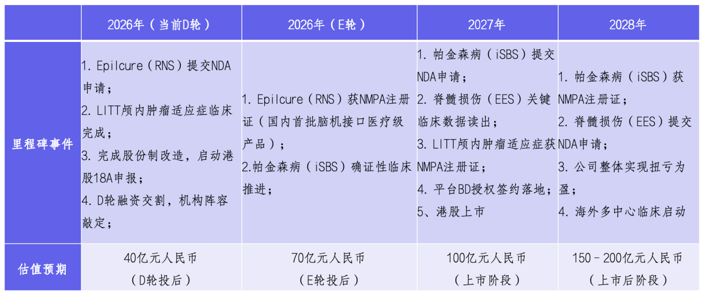
- 投资亮点
1.赛道红利
万亿级BCI赛道爆发在即，国家政策大力支持，市场空间广阔
2.数据壁垒
国内唯一实现侵入式BCI临床数据闭环，构建不可复制的“数据飞轮”
3.产品落地
核心产品即将取证，商业化路径清晰，短期业绩有明确保障
4.团队优势
汇聚技术、临床、产业经验完美融合的顶尖团队，执行力强
5.平台潜力
BCMod平台化架构，支撑产品快速迭代和未来生态构建
6.退出清晰
港股18A上市路径明确，为投资人提供良好的退出预期
- 风险提示与应对措施
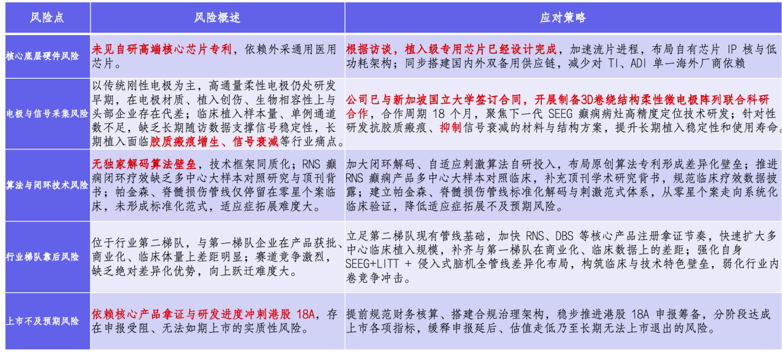
- 结论
综上，建议跟进。

